Komunitný plán
sociálnych služieb
obce Bánov
2020 - 2025

Komunitný plán sociálnych služieb obce Bánov

Január 2020

Schválený obecným zastupiteľstvom obce Bánov, dňa uznesením č.

Obec Bánov
Hviezdoslavova34
941 01 Bánov
Tel.:+421356571142
Fax:+421356571142
Email:oubanov@banov.sk

Spracovanie:
Mgr. Soňa Kleinová
Mgr. Petronela Mazúchová
Obecný úrad Bánov
Príhovor

Obsah
1. Východisková situácia poskytovaných sociálnych služieb
1.1. Právny rámec poskytovaných sociálnych služieb
1.2. Úlohy a kompetencie obce v zmysle platných sociálnych zákonov
1.3. Komunitné plánovanie
1.3.1. Komunita a komunitný rozvoj
1.3.2. Princípy a hodnoty komunitného plánu
1.3.3. Fázy komunitného plánu rozvoja sociálnych služieb
1.3.4. Realizácia komunitného plánu rozvoja sociálnych služieb

2. Sociálno-demografická analýza
2.1. Základná charakteristika obce
2.2. Analýza sociologických ukazovateľov
2.2.1. Demografické údaje
2.2.2. Školská infraštruktúra
2.2.3. Zdravotnícka infraštruktúra
2.2.4. Kultúrny a spoločenský život
2.2.5. Detské centrum Kútik
3. Analýza stavu poskytovaných sociálnych služieb v obci Bánov
3.1. Sociálne služby krízovej intervencie – nenachádzajú sa v obci
3.2. Sociálne služby na podporu rodiny s deťmi
3.3. Sociálne služby na riešenie nepriaznivej sociálnej situácie z dôvodu ťažkého
zdravotného postihnutia, nepriaznivého zdravotného stavu alebo z dôvodu dovŕšenia
dôchodkového veku
3.4. Sociálne služby s použitím telekomunikačných technológií- nenachádzajú sa v obci
3.5. Podporné služby
4. Analýza požiadaviek prijímateľov sociálnej služby
4.1. Cieľové skupiny
4.2. výsledky dotazníkového prieskumu
5. SWOT - analýza sociálnych služieb na území obce Bánov
6. Priority a ciele KPSS
6.1. A. Cieľ a priority vo vzťahu k obci
6.2. B. Cieľ a priority vo vzťahu k seniorom
6.3. C. Cieľ a priority vo vzťahu k rodinám s deťmi a mládežou
6.4. D. Cieľ a priority vo vzťahu k občanom so zdravotným postihnutím a k občanom
odkázaným na osobitnú pomoc.
7. Vyhodnocovanie a plnenie KPSS
Záver
Použitá literatúra
Prílohy

Úvod

Dnešná spoločnosť prechádza neustálymi zmenami a vývojovým procesom, ktorý sa zameriava na skvalitnenie života obyvateľov, zapájaním ich samotných do diania a participácií vo veciach verejných. Tak je to i pri komunitnom plánovaní sociálnych služieb v obci. Komunitné plánovanie sociálnych služieb je metóda, ktorá umožňuje spracovávať rozvojové materiály v oblasti sociálnych služieb verejného života na úrovni obce, mesta i kraja. Pri komunitnom plánovaní je potrebné zvážiť potreby občanov, potreby a možnosti poskytovateľov sociálnych služieb a možnosti tých, ktorí poskytujú zdroje na napĺňanie potrieb komunity. Stratégia rozvoja sociálnych služieb obce v predpokladanom komunitnom pláne zahŕňa v sebe aktualizáciu kompetencií podľa legislatívy zákona o sociálnych službách, ktorý značne rozširuje pôsobnosť obce a prioritne podporuje rozvoj a zvyšovania kvality poskytovaných sociálnych služieb, komunitných a terénnych služieb, ale i sociálneho poradenstva, prevencie a krízovej intervencie, či odborného a osobného rastu zamestnancov v sociálnych službách. Komunitný plán sociálnych služieb obce Bánov je vypracovaný na obdobie päť rokov v súlade s Národnými prioritami rozvoja sociálnych služieb.

Cieľom komunitného plánovania je najmä posilňovanie sociálnej súdržnosti všetkých obyvateľov obce a predchádzanie sociálnemu vylúčeniu a sociálnej izolácii jednotlivcov a skupín a opätovné vtiahnutie do života komunity tých, ktorí stoja na jej okraji. No a samotným výsledkom tohto plánovania by mali byť odpovede na otázky typu:

Aké má obec ľudské, materiálne a finančné zdroje na poskytovanie sociálnych služieb? Ako už fungujúce a poskytované sociálne služby v obci skvalitniť a aké nové vytvoriť, či aké sociálne skupiny potrebujú zvýšenú starostlivosť? Preto zmyslom komunitného plánovania najmä v obciach je aktivizácia obyvateľstva a skvalitnenie poskytovania sociálnych služieb spoločným a koordinovaným postupom.

1. Východisková situácia poskytovania sociálnych služieb

1. 1.Právny rámec poskytovania sociálnych služieb

V roku 2008 pristúpilo Ministerstvo práce, sociálnych vecí a rodiny SR k zásadnej zmene pri poskytovaní sociálnych služieb v Slovenskej republike. Prijatím zákona NR SR č. 448/2008 Z. z. o sociálnych službách a o zmene a doplnení zákona č. 455/1991 Zb. o živnostenskom podnikaní (živnostenský zákon) v znení neskorších predpisov, ktorý nadobudol účinnosť 1. januára 2009 sa stanovili nové postupy a formy poskytovania sociálnych služieb. V zákone o sociálnych službách sú podrobne upravené povinnosti poskytovateľa sociálnej služby. Ide napríklad o povinnosť poskytovateľa sociálnych služieb vypracovať a dodržiavať procedurálne, personálne a prevádzkové podmienky poskytovania sociálnych služieb tzv. štandardy kvality.

Zákon o sociálnych službách rozdeľuje sociálne služby do 5 skupín v závislosti od povahy nepriaznivej sociálnej situácie alebo od cieľovej skupiny, ktorej sú určené:
1. sociálne služby na zabezpečenie nevyhnutných podmienok na uspokojovanie
základných životných potrieb (nocľaháreň, útulok, domov na pol ceste, nízko prahové
denné centrum, zariadenie núdzového bývania).
2. sociálne služby na podporu rodiny s deťmi (pomoc pri osobnej starostlivosti o dieťa a
podpora zosúlaďovania rodinného života, zariadenie dočasnej starostlivosti o deti,
nízkoprahové denné centrum pre deti a rodinu).
3. sociálne služby na riešenie nepriaznivej sociálnej situácie z dôvodu ťažkého
zdravotného postihnutia, nepriaznivého zdravotného stavu alebo z dôvodu dovŕšenia
dôchodkového veku (zariadenie podporovaného bývania, zariadenie pre seniorov,
zariadenie opatrovateľskej služby, rehabilitačné stredisko, domov sociálnych služieb,
špecializované zariadenie, denný stacionár, opatrovateľská služba, prepravná služba,
sprievodcovská a predčitateľská služba, tlmočnícka služba, sprostredkovanie osobnej
asistencie, požičiavanie pomôcok).
4. sociálne služby s použitím telekomunikačných technológií (monitorovanie a signalizácia
potreby pomoci, krízová pomoc poskytovaná prostredníctvom telekomunikačných
technológií).
5. podporné služby (odľahčovacia služba, pomoc pri zabezpečení opatrovníckych práv a
povinností, denné centrum, integračné centrum, jedáleň, práčovňa, stredisko osobnej
hygieny).
Sociálna oblasť súvisí s dokumentmi vyššej úrovne a to:
- Národný strategický referenčný rámec - základný strategický dokument SR, na základe ktorého
- Národný program rozvoja životných podmienok osôb so zdravotným postihnutím na roky 2014-2020
- Národný akčný plán pre elimináciu a prevenciu násilia na ženách na roky 2014-2019
- Národná stratégia na ochranu detí pre násilím
- Stratégia SR pre integráciu Rómov do roku 2020
- Koncepcia rozvoja sociálnych služieb NSK na roky 2018 - 2023
- Stratégia dlhodobej sociálno-zdravotnej starostlivosti v SR rok 2019

Štát priamo v § 83, odsek 2 zákona 448/2008 Z.z. o sociálnych službách ukladá obci vypracovanie a schválenie komunitného plánu sociálnych služieb na základe národných priorít rozvoja sociálnych služieb, v ktorom zohľadní miestne špecifiká a potreby fyzických osôb v oblasti sociálnych služieb poskytovaných na území obce a určí personálne, finančné, prevádzkové a organizačné podmienky na ich zabezpečenie.

MPSVR SR v júni 2009 vydalo Národné priority rozvoja sociálnych služieb ako záväzný dokument, vypracovaný v súlade so zákonom slúžiaci ako nástroj štátnej politiky rozvoja sociálnych služieb a taktiež systémovým vyjadrením záujmov, úloh a podporných opatrení vlády SR v tejto oblasti. Národné priority rozvoja sociálnych služieb sú odzrkadlením reálnej situácie poskytovania sociálnych služieb v SR (najmä ich nedostupnosť, nedostatočné materiálno technické zabezpečenie, personálne podmienky poskytovania sociálnych služieb) a vychádzajú z potrieb identifikovaných v rámci SR a zároveň z priorít Európskeho spoločenstva (dostupnosť, prístupnosť sociálnych služieb, ich finančná udržateľnosť).

Jedným z prierezových princípov národných priorít je deinštitucionalizácia sociálnych služieb a postupné znižovanie kapacity zariadení sociálnych služieb a prevádzkovanie zariadení s nízkou kapacitou (zariadenia rodinného typu) a podpora poskytovania terénnych a ambulantných sociálnych služieb a sociálnych služieb v zariadení s týždenným pobytom.
Rozvoj sociálnych služieb je jedným z predpokladov hospodárskeho a sociálneho rozvoja obce, a preto je nevyhnutné, aby obec zohľadňovala rozvoj sociálnych služieb so stanovenými národnými prioritami. Podkladom pre tvorbu KPRSS je Program hospodárskeho a sociálneho rozvoja obce Bánov 2015-2023. V obci Bánov bol prerokovaný v Obecnom zastupiteľstve 9.12.2015 a schválený Uznesením OZ obce Bánov číslo 20/2015/1209 zo dňa 9.12.2015 – viď kapitolu 4.1.6.2 Zdravotnícka infraštruktúra a 4.1.6.3 Sociálna infraštruktúra .

1.2. Úlohy a kompetencie obce v zmysle platných sociálnych zákonov

Kompetencie obcí v sociálnej oblasti sú rozsiahle a dotýkajú sa všetkých oblastí sociálneho zabezpečenia podľa zákona č. 369/1990 Zb. o obecnom zriadení v znení neskorších predpisov. Obec má nezastupiteľné miesto pri zabezpečovaní úloh spojených s riešením hmotnej aj sociálnej núdze občanov, sociálnej pomoci. sociálnoprávnej ochrany a sociálnej kurately a najmä v oblasti sociálnych služieb.

Sociálnu problematiku rieši najmä nasledujúca legislatíva SR:
- zákon č. 448/2008 Z.z. o sociálnych službách a o zmene a doplnení zákona č. 455/1991 Zb. o živnostenskom podnikaní v znení neskorších predpisov
- výnos MPSVaR SR z 8.12.2010 č. 544/2010 o poskytovaní dotácií v pôsobnosti MPSVaR SR
- zákon č. 305/2005 Z.z. o sociálnoprávnej ochrane detí a o sociálnej kuratele v znení neskorších predpisov
- zákon č. 36/ 2005 Z.z. o rodine, doplnený zákonom č. 175/2015 Z.z.
- zákon č. 600/2003 Z.z. o prídavku na dieťa, po novele 433/2013 Z.z. s účinnosťou od 1.2.2014
- zákon č. 417/2013 Z.z. o pomoci v hmotnej núdzi a o zmene a doplnení niektorých zákonov v znení zákona č. 183/2014 Z.z. platných od 1.1.2015
- zákon č. 5/2004 Z.z. o službách zamestnanosti a o zmene a doplnení niektorých zákonov

Právny rámec dokumentov obce Bánov :
- Program hospodárskeho a sociálneho rozvoja obce Bánov 2015-2023
- Všeobecné záväzné nariadenia obce, ktoré sa týkajú sociálnej problematiky - konkr. VZN č. 3/2010 o poskytovaní sociálnych služieb a úhradách za poskytované soc. služby, aktualizácia 10.5.2011
- Všeobecné záväzné nariadenia obce, ktoré sa týkajú školstva
- Zásady poskytovania finančnej pomoci

Zákon o sociálnych službách č. 448/2008 Z.z. a o zmene a doplnení zákona č. 455/1991 Zb. o
živnostenskom podnikaní v znení neskorších predpisov dáva obci tieto hlavné kompetencie a úlohy:

Podľa § 80 zákona 448/2008 Z. z. – Pôsobnosť obce:
Obec
a)vypracúva, schvaľuje Komunitný plán sociálnych služieb vo svojom územnom obvode
b)utvára podmienky na podporu komunitného rozvoja
c) je správnym orgánom v konaniach o
1. odkázanosti na sociálnu službu
- v zariadení pre seniorov
- v zariadení opatrovateľskej služby
- v dennom stacionári
- v odkázanosti na opatrovateľskú službu
- v odkázanosti na prepravnú službu
- a ďalšie
d) vyhotovuje posudok o odkázanosti na sociálnu službu
e) poskytuje alebo zabezpečuje poskytovanie:
1. sociálnej služby na zabezpečenie nevyhnutných podmienok na uspokojenie
základných životných potrieb v nocľahárni, v nízko prahovom dennom centre
2. sociálnej služby v nízkoprahovom dennom centre pre deti a rodinu, v zariadení pre seniorov, v zariadení opatrovateľskej služby a v dennom stacionári
3. opatrovateľskej služby
4. prepravnej služby
5. odľahčovacej služby
f) poskytuje základné sociálne poradenstvo
g) môže poskytovať alebo zabezpečovať poskytovanie aj iných druhov sociálnej
služby podľa § 12
h) uzatvára zmluvu:
1. o poskytovaní sociálnej služby
2. o poskytnutí finančného príspevku pri odkázanosti fyzickej osoby na pomoc inej
fyzickej osoby pri úkonoch sebaobsluhy a finančný príspevok na prevádzku sociálnej
služby neverejnému poskytovateľovi sociálnej služby
3. o uhradení ekonomicky oprávnených nákladov podľa § 71 ods. 6 s inou obcou alebo
iným poskytovateľom sociálnej služby, ktorého zriadila iná obec, alebo vyšší územný
celok a ďalšie.

V ustanoveniach § 82 a § 83 upravuje zákon o sociálnych službách úlohy obce v komunitnom rozvoji a komunitnom plánovaní:

§ 82 zákona 448/2008 Z. z.
Komunitný rozvoj, komunitná práca a komunitná rehabilitácia
1. Obec za účelom predchádzania vzniku alebo predchádzania zhoršenia nepriaznivých
sociálnych situáciách a riešenia miestnych problémov utvára podmienky na podporu
komunitného rozvoja v oblasti poskytovania sociálnych služieb podľa tohto zákona a na
komunitnú prácu a komunitnú rehabilitáciu.
2. Komunitná práca je podpora aktivít členov miestnej komunity k svojpomocnému
riešeniu problémov v rámci miestneho spoločenstva, najmä rozvojom sociálnych
služieb.
3. Komunitná rehabilitácia je koordinácia činnosti subjektov, ktorými sú najmä rodina,
obec, vzdelávacie inštitúcie, poskytovatelia sociálnych služieb, zdravotnej starostlivosti.
Cieľom komunitnej rehabilitácie je obnova alebo rozvoj fyzických schopností,
mentálnych schopností a pracovných schopností fyzickej osoby v nepriaznivej sociálnej
situácií a podpora jej začlenenia do spoločnosti. Za účelom vykonávania komunitnej
rehabilitácie sa môžu zriaďovať komunitné centrá.

§ 83 zákona 448/2008 Z. z.
Komunitný plán sociálnych služieb a koncepcia rozvoja sociálnych služieb
1. Obec vypracúva komunitný plán sociálnych služieb na základe národných priorít
rozvoja sociálnych služieb, v ktorom zohľadňuje miestne špecifiká potreby fyzických
osôb v oblasti sociálnych služieb poskytovaných v jej územnom obvode, určuje potreby
rozvoja sociálnych služieb a určuje personálne podmienky, finančné podmienky,
prevádzkové podmienky a organizačné podmienky na ich zabezpečenie.
2. Komunitný plán sociálnych služieb obsahuje najmä:
- analýzu stavu poskytovaných sociálnych služieb v územnom obvode obce
- analýzu požiadaviek prijímateľov sociálnej služby
- analýzu sociologických údajov a demografických údajov v územnom obvode obce
- určenie cieľov a priorít rozvoja sociálnych služieb
- časový plán realizácie komunitného plánu sociálnych služieb
- spôsob vyhodnocovania plnenia komunitného plánu sociálnych služieb
- podmienky a spôsob zmeny a aktualizácie komunitného plánu sociálnych služieb alebo
koncepcie rozvoja sociálnych služieb.“

Cieľom komunitného plánovania sociálnych služieb je:
a) posilňovať sociálnu súdržnosť všetkých obyvateľov obce,
b) predísť sociálnemu vylúčeniu a sociálnej izolácii ohrozených jednotlivcov a skupín, opäť
tiahnuť do života komunity tých, ktorí stoja na jej okraji.

1.3. Komunitné plánovanie

- je proces zisťovania potrieb a zdrojov a hľadanie najlepších riešení v oblasti sociálnych
služieb;
- je priame vyjednávanie medzi zadávateľmi, poskytovateľmi a prijímateľmi služieb, ktorého
výsledkom má byť komunitný plán;
- funguje na princípe partnerstva a spolupráce, ide o zapojenie všetkých ľudí, ktorých sa daná
oblasť týka do procesu rozhodovania;
- je opakovateľný, štandardizovaný a cyklický proces.
Komunitné plánovanie môžeme v širšom kontexte chápať aj ako sociálne plánovanie a komunitu ako miestne spoločenstvo, ktoré priamymi väzbami spája obyvateľov s miestom, kde žijú a obyvateľov navzájom medzi sebou. Reálne spracovanie komunitného plánu výrazne posilňuje princípy zastupiteľskej demokracie, pretože sa kladie dôraz na zapájanie všetkých, ktorých sa týka, ich vyjednávanie a diskutovanie, aby sa dosiahol výsledok, ktorý je prijateľný a podporovaný väčšinou.
Komunitný plán sociálnych služieb je koncepčný dokument, ktorý analyzuje stav poskytovaných sociálnych služieb na území obce Bánov, hodnotí potreby a požiadavky občanov obce Bánov a navrhuje budúci rozvoj v oblasti sociálnych služieb na obdobie 2020 - 2025 prostredníctvom cieľov a priorít.
Zmyslom komunitného plánovania v obci Bánov je aktivizácia obyvateľstva, zlepšenie dostupnosti a skvalitnenie poskytovania sociálnych služieb spoločným, koordinovaným postupom za účelom zabezpečenia dostupnosti kvalitných sociálnych služieb a integráciu s poskytovaním zdravotnej starostlivosti, ktoré svojim rozsahom ako aj typom zodpovedajú potrebám obyvateľov obce Bánov.
Hlavným zámerom realizácie komunitného plánu sociálnych služieb je spokojnosť občanov s poskytovanými službami v obci, zvýšenie kvality života, aktívny záujem ľudí o udržateľnosť a rozvoj komunity obce.

1.3.1. Komunita a komunitný rozvoj

Komunita je skupina osôb, ktorá žije v určitom zoskupení určenom najmä ulicou v obci alebo v jej časti a ktorú spájajú spoločné záujmy, hodnoty a ciele.
Obec utvára podmienky na podporu komunitného rozvoja v oblasti poskytovania sociálnych služieb, na komunitnú prácu a komunitnú rehabilitáciu za účelom predchádzania vzniku alebo predchádzania zhoršenia nepriaznivých sociálnych situácií a riešenia miestnych sociálnych problémov.

V záujme napĺňania spoločnej predstavy o budúcnosti sociálnych služieb v danej komunite sa stretávajú a spoločne plánujú títo aktéri, tzv. triáda:

Objednávatelia služieb
Poskytovatelia služieb
Príjemcovia služieb (klienti)

Prijímateľ sociálnej služby - je fyzická osoba, ktorá využíva sociálne služby, nakoľko sa ocitla v nepriaznivej sociálnej situácii.

Poskytovateľ sociálnej služby - je subjekt poskytujúci sociálne služby za podmienok stanovených zákonom alebo prostredníctvom právnickej osoby, ktorú zriadila na tento účel:
a) verejný poskytovateľ - obec, vyšší územný celok
b) neverejný poskytovateľ - neziskové organizácie, občianske združenia, ...

Objednávateľ sociálnej služby - osoba, ktorá zabezpečuje poskytovanie sociálnych služieb. Obec a vyšší územný celok - subjekt, kompetencií ktorého je sociálna služba.

Všetky tri strany majú v procese plánovania rovnaké práva a povinnosti, najmä v oblasti rozhodovania a finálnej podoby komunitného plánu.

Pracovná skupina je tvorená zástupcami objednávateľa, poskytovateľov a užívateľmi sociálnych služieb a spoločne sa zaoberá určitým okruhom problémov.

Sociálna služba je súbor odbornej, obslužnej alebo ďalšej činnosti, zamerané na:
- prevenciu vzniku nepriaznivej sociálnej situácie, riešenie alebo zmiernenie nepriaznivej
sociálnej situácie fyzickej osoby, rodiny, komunity,
- zachovanie, obnovu alebo rozvoj schopnosti fyzickej osoby viesť samostatný život a
podpora jej začlenenia do spoločnosti
- zabezpečenie nevyhnutných podmienok na uspokojovanie základných životných potrieb
fyzickej osoby,
- riešenie krízovej sociálnej situácie
- prevenciu sociálneho vylúčenia.

Komunita je tvorená ľuďmi, ktorí žijú na jednom mieste, majú medzi sebou rôzne sociálne väzby a sú viazaní nielen k sebe navzájom, ale aj k miestu, kde žijú.

1.3.2. Princípy a hodnoty komunitného plánovania

Partnerstvo medzi všetkými účastníkmi
Komunitný plán je zmluvou, v ktorej sa najmenej tri strany (prijímatelia, poskytovatelia, zadávatelia) zaväzujú k vzájomnej spolupráci a súčinnosti. Slobodný a informovaný súhlas musí byť výsledkom slobodného dialógu. Predmetom dohody nie sú len zámery a ciele, ale taktiež aj spôsob postupu pri realizácii odsúhlasených aktivít.

Posilnenie princípov občianskej spoločnosti
Každý má právo zapájať sa do vecí verejných. Komunitné plánovanie prepojuje aktivitu a potreby občanov s rozhodovaním samosprávy.

Zapojenia sa prijímateľov do komunitného plánovania
Až keď dosiahneme slobodné, aktívne a rovnocenné zapojenie prijímateľov na všetkých úrovniach, tak môžeme hovoriť o komunitnom plánovaní sociálnych služieb. Do tej doby ide len o užitočné kroky na príprave komunitného plánovania. Princíp pozitívnej diskriminácie je pri zapájaní prijímateľov užitočný. Jeho cieľom je poskytnúť prijímateľom takú asistenciu, aby sa pri plánovaní sociálnych služieb stali rovnocennými partnermi ostatných poskytovateľov, zadávateľov sociálnych služieb.

Hľadanie nových ľudských a finančných zdrojov
Nie je možné zabúdať na spoluprácu s podnikateľmi, ktorí sa už v minulosti angažovali v tejto oblasti, na význam práce dobrovoľníkov v sociálnych službách, na svojpomocné skupiny, rodinnú starostlivosť, susedskú výpomoc. Komunitné plánovanie sociálnych služieb je jedným z nástrojov na celkové zlepšenie kvality života v obci.

Práca s informáciami
Je nevyhnutné zabezpečiť rovnaký prístup k informáciám pre všetkých, ktorí sa plánovania zúčastňujú a zabezpečiť odovzdávanie informácií verejnosti. Ak budú informácie pravidelne odovzdávané, bude možné očakávať relevantné pripomienky a podnety. Je dôležité stanoviť, ako bude možné vznášať pripomienky a ako sa bude s pripomienkami nakladať.

Priebeh spracovania komunitného plánu je rovnako dôležitý ako výsledný dokument Komunitné plánovanie nerobia experti. Proces komunitného plánovania znamená vyhľadávanie, zapájanie a diskusiu rôznych ľudí. Tento proces umožňuje, aby navrhnutý systém sociálnych služieb bol jedinečný a neopakovateľný a plne zodpovedal miestnym potrebám, podmienkam a zdrojom. To nevylučuje, aby proces komunitného plánovania bol profesionálne facilitovaný a výsledný dokument – komunitný plán – napísala poverená skupina alebo objednaný odborník.

Kompromis priania a možností
Výsledkom komunitného plánovania je vždy kompromisné riešenie medzi tým, čo chceme a tým, čo máme k dispozícii. Možnosťami v tomto prípade nie sú iba materiálne, finančné a ľudské zdroje, ale tiež spoločná dohoda, ktorá vymedzuje, kto a ako sa bude na dosiahnutí cieľov komunitného plánu podieľať.

Cyklický proces
Komunitné plánovanie tvorí špirálu, v ktorej sa jednotlivé fázy, témy a problémy cyklicky opakujú, preto je potrebné sa nimi opakovane zaoberať. Komunitný plán je dokument vyžadujúci pravidelnú aktualizáciu a trvalú starostlivosť.

Riešiť to, čo sa dá dosiahnuť
Komunitné plánovanie vychádza z reálneho základu z pohľadu zastúpenia cieľových skupín, aktuálnych možností zabezpečenia soc. služieb ako aj problémových situácii. Vzhľadom k miestnemu spoločenstvu je zamerané na cieľové skupiny seniorov, ľudí so zdravotným postihnutím, obyvateľov postihnutých resp. ohrozených soc. vylúčením a matky s maloletými deťmi.

1.3.3. Fázy komunitného plánovania rozvoja sociálnych služieb
- Predstavenie zámeru prípravy komunitného plánu sociálnych služieb poskytovateľom a
prijímateľom sociálnych služieb
- Vytvorenie riadiacej skupiny a pracovných skupín
- Verejné stretnutie
- Stretnutia riadiacej skupiny
- Stretnutia pracovných skupín
- Zber a spracovanie relevantných údajov od obyvateľov resp. prijímateľov sociálnych služieb
- Príprava a zostavenie dotazníka pre prijímateľov sociálnych služieb
- Distribúcia a zber dotazníkov pre prijímateľov sociálnych služieb
- Vyhodnotenie dotazníkov prieskumu, analýza stavu požiadaviek poskytovateľov sociálnych
služieb a ďalších obyvateľov obce
- Príprava SWOT analýzy získaných údajov, podnetov
- Určenie vízie cieľov, priorít v sociálnej oblasti podľa cieľových skupín a rozpracovanie
opatrení a aktivít
- Pripomienkovanie návrhu komunitného plánu sociálnych služieb verejnosťou a ich
zapracovanie do dokumentu
- Finalizácia komunitného plánu sociálnych služieb a jeho schválenie riadiacou skupinou
- Schválenie komunitného plánu sociálnych služieb zastupiteľstvom obce Bánov
- Monitoring, vyhodnotenie, aktualizácia komunitného plánu sociálnych služieb

1.3.4. Realizácia komunitného plánovania rozvoja sociálnych služieb

Spracovanie komunitného plánu rozvoja sociálnych služieb bolo realizované v súlade so zákonom č. 448/2008 o sociálnych službách a ďalších vyššie uvedených legislatívnych noriem.

V prípravnej fáze sa zabezpečilo stretnutie zástupcov iniciačnej skupiny KPSS z obce Bánov v spolupráci s Komisiou sociálnou a zdravotnou. Prítomní boli oboznámení s metodikou realizácie a s jednotlivými fázami komunitného plánovania. Stanovil sa časový harmonogram procesu prípravy KPSS, určili sa zástupcovia zo strany obce, ktorí boli zodpovední za vypracovanie KPSS a za spoluprácu so spracovateľmi KPSS. Bola vytvorená „riadiaca skupina“ pre prípravu komunitného plánu sociálnych služieb a „pracovné skupiny“ pre jednotlivé oblasti.

Riadiaca skupina:

Zadávateľ: Obec Bánov – zastúpené starostom obce - PhDr. Milošom Rybárom
Spracovateľ: Mgr. Soňa Kleinová
Koordinátor: Mgr. Petronela Mazúchová
Mgr. Jana Hodrušská

Do komunitného plánu obce Bánov prispeli:
Ing. Daniela Holubcová - sociálny úsek Obecného úradu Bánov
Eva Poláková - matrikárka Obecného úradu Bánov
Členovia sociálnej a zdravotnej komisie pri Obecnom úrade v Bánove
Pracovné skupiny boli tvorené občanmi so záujmom o sociálnu oblasť, zamestnancami objednávateľa, zástupcami sociálnej a zdravotnej komisie pri Obecnom úrade v Bánove, poskytovateľov sociálnych služieb, ale aj ľuďmi, ktorí sociálnu službu využívajú. Pracovné skupiny sa stretávali v priestoroch kina Sokol v Bánove.

Náplňou a činnosťou pracovných skupín bolo:

Získavanie podnetov od užívateľov, poskytovateľov, ako aj spoznávanie potrieb cieľových skupín a ich následné spracovanie. Príprava analýzy. Navrhovanie obsahu priorít a opatrení pre svoju oblasť.
Riadiaca skupina iniciovala vznik 3 pracovných skupín. Skupiny boli zložené z poslancov OZ Bánov, členov Sociálnej a zdravotnej komisie obce Bánov, odborníkov z radov zdravotníkov, pacientských organizácií ale aj dobrovoľníkov, ktorí prejavili ochotu spolupracovať na úlohách v procese tvorby KPSS.

- Pracovná skupina: „Seniori“
Členovia: Mgr. Petronela Mazúchová
Mgr. Veronika Výberová
Eva Kvasňovská
Eliška Juríková
Júlia Mičeková
Eva Jančovičová

- Pracovná skupina: „Rodiny s deťmi a mládež“
Členovia: Mgr. Jana Hodrušská
MVDr. Juraj Šimunek

- Pracovná skupina „Rodiny s ťažko zdravotne postihnutými a postihnutými civilizačnými chorobami“
Členovia: Mgr. Soňa Kleinová
Emília Šimuneková

Neoddeliteľnou súčasťou tvorby KPSS bolo stretávanie pracovných skupín s marginalizovanými skupinami osôb. Opakovane sa uskutočnili skupinové, ale aj individuálne pohovory a konzultácie ktorých cieľom bolo zozbierať čo najviac podnetov od oslovených cieľových skupín občanov našej obce.
V piatok 19.7. 2019 sa konalo verejné zhromaždenie ohľadom prípravy Komunitného plánu sociálnych služieb v kine Sokol. Na stretnutí s občanmi starosta obce spolu s poslancami obce Bánov vysvetľovali význam tvorby KPSS . Z ich strany bolo na verejnom zhromaždení zdôraznené, že KPSS je dokument, v ktorom budú vypracované všetky potreby občanov od najmenších až po seniorov v oblasti poskytovania sociálnych služieb a celkovej starostlivosti v rámci komunity obce Bánov. Na základe pripomienok občanov z verejného zhromaždenia, ale aj individuálnych stretnutí pracovných skupín s občanmi obce sa vypracoval dotazník, ktorý bol distribuovaný medzi občanov (príloha č. 1 KPSS – Dotazník). Dotazník v elektronickej podobe bol zverejnený aj na webovej stránke obce a občania ho mohli vyplniť touto formou.

Fotky
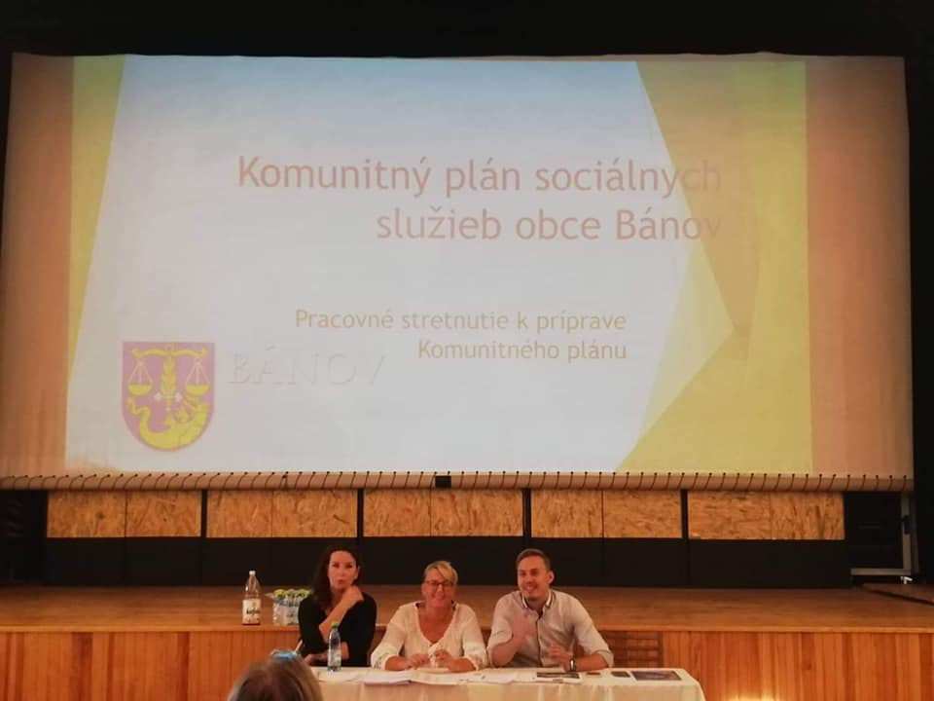
Obrázok č. 1- Verejné zhromaždenie obyvateľov obce ( PhDr. Miloš Rybár - starosta obce, Mgr. Soňa Kleinová - poslankyňa OZ, Mgr. Petronela Mazúchová - poslankyňa OZ)

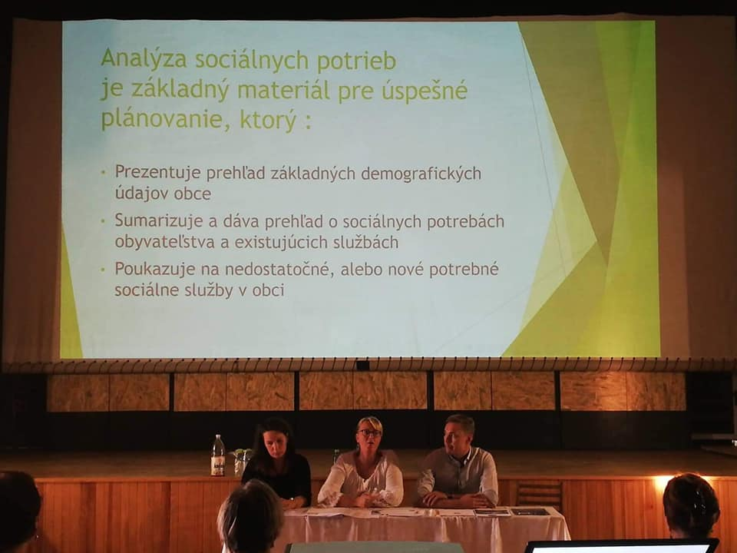
Obrázok č. 2 - Verejné zhromaždenie obyvateľov obce
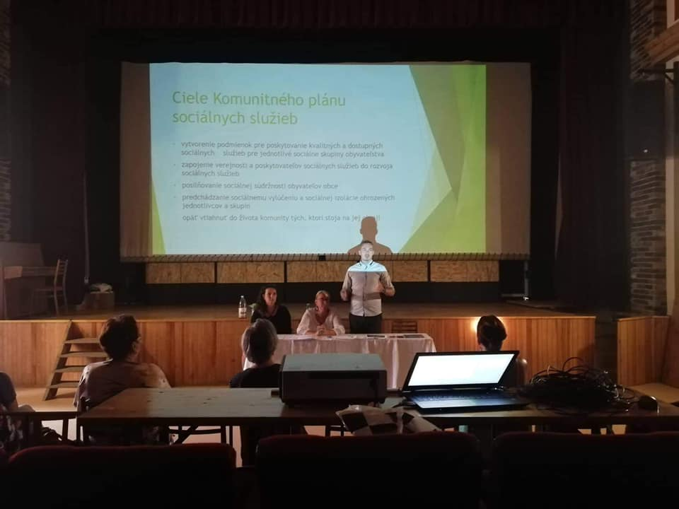
Obrázok č. 3 - Verejné zhromaždenie obyvateľov obce
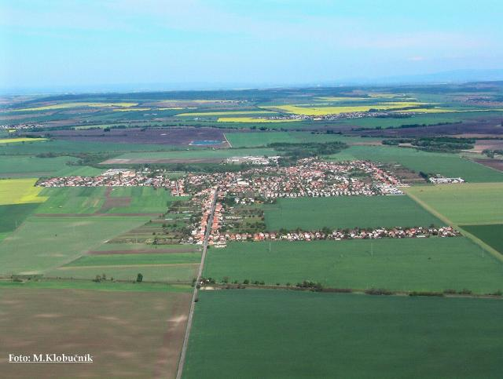
2. Sociálno - demografická analýza

2.1. Základná charakteristika obce

Obec vznikla zlúčením obcí Bánovská Kesa a Malá Kesa. Bánovská Kesa bola v r. 1113 majetkom Nitrianskeho hradu, Malá Kesa majetkom zoborského kláštora. V 13. stor. obe obce patrili Pázmányovcom zo Seku. Na základe testamentu Ctibora ml. patrili od r. 1431 šurianskemu hradu. V r. 1435 časť majetkov získal darovaním Michal Ország, neskorší palatín. V r. 1554 Bánovskú Kesu vypálili Turci, Malá Kesa bola zničená a opustená. To sa zopakovalo aj v r. 1596 a 1641. V r. 1613 sa vlastníkom pozemkov stal kapitán T. Bosniak. A. Károlyi poskupoval pozemky po r 1712. Zničené obce zač. 18. stor. kolonizovali Slováci. Rímskokatolícky kostol sv. Michala Archanjela pochádza z r. 1842, pôsobil tu národovec Andrej Caban. R. Bauer z Malej Kesi kúpil v r. 1885 kaštieľ aj s pozemkami z 2 pol. 19. stor. postavený v eklektikovom štýle. V r. 1938-1945 bol Bánov pripojený k Maďarsku. V r. 1941 sa obce zlúčili v Bánov. JRD bolo založené v r. 1949.
Obec Bánov sa nachádza v nadmorskej výške 121 m. n. m. na brehu rieky Nitra. Administratívne tvoria obec dve katastrálne územia – Bánov a Malá Kesa. Patrí do okresu Nové Zámky a Nitrianskeho samosprávneho kraja a zároveň je toto územie súčasťou Podunajskej nížiny. Na juhu hraničí s okresným mestom, na severe a západe s mestom Šurany. Na východe s obcami Dolný Ohaj a Bešeňov.

2.2. Analýza sociologických ukazovateľov
2.2.1. Demografické údaje
Obec Bánov patrí medzi veľké obce. V rokoch 2005 a 2006 bol zaznamenaný úbytok obyvateľstva. Do roku 2007 bolo v obci okolo 2966 obyvateľov, od roku 2008 sa začal počet zvyšovať. K 31.12.2019 bolo v obci 3726 obyvateľov.

Tabuľka – Počet obyvateľov k 31.12. 2019

Rok | Počet
 | obyvateľov
2014 | 3720
2015 | 3745
2016 | 3759
2017 | 3745
2018 | 3741
2019 | 3726

V roku 2014 tvorila ženská populácia väčšinový podiel z celkového počtu obyvateľov a to
51,02 % a mužská populácia 48,98 %. Za 5 rokov sa populácia vcelku vyrovnala . Ženská populácia klesla na 50,97 % a mužská populácia sa mierne zvýšila na 49,03 %.

Tabuľka č. 1 – Pohlavná štruktúra

 | 2014 | 2015 | 2016 | 2017 | 2018 | 2019
Muži | 1822 | 1833 | 1842 | 1844 | 1848 | 1827
Ženy | 1898 | 1912 | 1917 | 1901 | 1893 | 1899

Demografické pohyby obyvateľstva

V obci je mortalita a natalita evidovaná za posledných 10 rokov nasledovne:
Najvyšší počet zomrelých bol v roku 2016 s počtom 52. Najvyšší počet živonarodených bolo v roku 2016 s počtom 39.
Tabuľka č. 2- počet narodených a zomrelých občanov
Rok | Počet narodených | Počet zomrelých
2014 | 37 | 42
2015 | 30 | 29
2016 | 39 | 52
2017 | 28 | 44
2018 | 29 | 43
2019 | 34 | 36

Migrácia obyvateľstva

Od roku 2014 stále pribúdajú noví obyvatelia, najviac ľudí sa prisťahovalo v roku 2016 a to
79 ľudí. Najviac vysťahovaných bolo v roku 2019 a to 68 ľudí.

Zloženie obyvateľstva podľa národnosti
Z hľadiska národnostnej štruktúry obyvateľstva v obci Bánov prevláda slovenská národnosť s 96,8%-ným podielom z celkového počtu trvale bývajúceho obyvateľstva. Národnostnú menšinu v obci tvoria obyvatelia s maďarskou (30 obyv.), českou (7 obyv.), nemeckou (2 obyv.), moravskou (1 obyv.), rusínskou (1 obyv.) a chorvátskou (1 obyv.) národnosťou.
Tabuľka č. 3 – Národnostná štruktúra obyvateľov
 | N Á R O D N O S Ť
Spolu obyvateľov | slovenská | Maďarská | Česká | nemecká | srbská | ruská | židovská | moravská | nezistená
3730 | 3609 | 30 | 7 | 2 | 1 | 1 | 1 | 1 | 78
Zdroj: Štatistický úrad SR, Sčítanie obyvateľov, domov a bytov 2011

Zloženie obyvateľstva podľa vierovyznania

Najpočetnejšou cirkvou v obci Bánov je Rímskokatolícka cirkev so 82 %-ným podielom.
305 obyvateľov je bez vyznania. Najaktívnejšou a najpočetnejšou majoritou v našej obci sú občania, ktorí sa hlásia k rímskokatolíckemu vierovyznaniu. Ako vyplýva z tabuľky až 16% obyvateľov sa nehlási k žiadnej cirkvi. Iba 1% obyvateľov sa hlási k evanjelickej cirkvi a 1% sa nedá identifikovať.

Tabuľka č. 4 – Zloženie obyvateľstva podľa vierovyznania

Zdroj: Štatistický úrad SR, Sčítanie obyvateľov, domov a bytov 2011

Zloženie obyvateľstva podľa vzdelania
Vzdelanie stupeň i druh je vyjadrením kvality populácie a je veľmi potrebným údajom pre
zhodnotenie ľudského potenciálu územia. Rovnako ide o významné údaje pri posúdení trhu
práce – hlavne jeho ponukovej zložky. Údaje v oblasti stupňa vzdelania sa získavajú zo
sčítania ľudu.
V nasledujúcej tabuľke je vzdelanostná štruktúra obyvateľov obce Bánov. Najväčšiu zložku
obyvateľstva tvoria obyvatelia s ukončeným úplným stredným odborným
vzdelaním s maturitou, druhým v poradí sú obyvatelia s ukončeným učňovským vzdelaním s maturitou. Tretiu najväčšiu skupinu tvoria obyvatelia s ukončeným učňovským vzdelaním. Ako z grafov vyplýva početnú skupinu tvoria občania so základným vzdelaním a občania bez vzdelania. V menšine sú obyvatelia s vyšším odborným vzdelaním a vysokoškolským vzdelaním. Údaje o vzdelanostnej štruktúre sú staršieho dáta ( rok 2011), je na škodu , že obec nedisponuje relevantnejšími údajmi, pretože predpokladáme, že dosiahnuté vzdelanie obyvateľov obce je podstatne na vyššej úrovni.
evidovaných 5,3 % obyvateľstva.

Tabuľka č. 5 – Vzdelanostná štruktúra obyvateľstva obce Bánov

Zdroj: Štatistický úrad SR, Sčítanie obyvateľov, domov a bytov 2011

Ekonomická aktivita obyvateľov
Z celkového počtu obyvateľov, ktorých tabuľka uvádza je 3 730, z nich bolo v roku 2011, 1 859 ekonomicky aktívnych obyvateľov. 1 544 tvorí pracujúcich obyvateľov (okrem dôchodcov). Veľkú skupinu tvoria dôchodcovia s počtom 841 obyvateľov a nezamestnaných bolo 117 obyvateľov. Ku 31.12.2019 skupinu dôchodcov tvorí 880 obyvateľov .

Tabuľka č. 6 – Ekonomická produktivita obyvateľstva
Trvale obývajúce obyvateľstvo | 3 730
Pracujúci (okrem dôchodcov) | 1 544
Pracujúci dôchodcovia | 58
Osoby na materskej dovolenke | 16
Osoby na rodičovskej dovolenke | 66
Nezamestnaní | 241
Študenti stredných škôl | 154
Študenti vysokých škôl | 94
Osoby v domácnosti | 18
Dôchodcovia | 841
Príjemcovia kapitálových príjmov | 2
Deti do 16 rokov | 568
Iná | 11
Nezistená | 117
Ekonomicky aktívni obyvatelia | 1 859
Zdroj: Štatistický úrad SR, Sčítanie obyvateľov, domov a bytov 2011

Počet obyvateľov v predproduktívnom veku sa postupne zvyšoval. Taktiež, stúpajúci trend
má čiara počtu obyvateľov v poproduktívnom veku.

2.2.2. Školská infraštruktúra
Oblasť školského vzdelávania zabezpečuje v obci Základná škola Bánov spolu s materskou školou s vyučovacím jazykom slovenským.
ZŠ s MŠ je štátnou, plnoorganizovanou školou. Kapacita školy je do 300 žiakov. Budova je situovaná v peknom prostredí, od frekventovanej cesty oddelená rozľahlým parkom s prevahou ihličnatých drevín. V okolí a za budovou školy sú rozľahlé trávnaté plochy, ekoučebňa a trieda v prírode – altánok. Prostredie slúži na relaxáciu detí počas prestávok i v mimovyučovacom čase.
V areáli školy sa nachádza telocvičňa, budova MŠ I. so školskou jedálňou. MŠ II. sa nachádza na Ulici J. Hralu ako elokované pracovisko. Celkový vzhľad školy dotvárajú športoviská, multifunkčné ihrisko a detské ihrisko MŠ s preliezkami. Budovy ZŠ a MŠ sú po rozsiahlej rekonštrukcii. V škole prebehla výstavba sedlovej strechy, výmena okien, elektroinštalácií, sociálnych zariadení a zatepľovanie budovy.
Postupne sa obec snaží dobudovať oddychové zóny pre deti. Školské asfaltové ihrisko je v nevyhovujúcom stave a nedostatočne sú vybudované aj športoviská na atletické disciplíny.
Základná škola s materskou školou Bánov vznikla ako spoločný právny subjekt 1. júla 2004. Zriaďovateľom je Obec Bánov. Naša škola je plnoorganizovaná, poskytuje:
- vzdelávanie prebiehajúce v materskejškole,
- 1. Stupeň základnej školy (1. - 4. ročník),
- 2. Stupeň základnej školy (5. - 9. ročník).
Žiaci, ktorí navštevujú školu, majú prevažne trvalý pobyt v Bánove. Okrem povinných vzdelávacích predmetov a hodín v rámci školského vzdelávacieho programu je dôležitou súčasťou výchovného procesu zapojenosť do mimoškolskej činnosti. Žiaci školy sú v tejto činnosti veľmi aktívni, navštevujú záujmové krúžky rôzneho zamerania. Čo sa týka úspechov, tie dosahujú prevažne v oblasti športu. Konkrétne v cezpoľnom behu, atletike a vo futbale. Pekné výsledky majú aj vo výtvarných, literárnych a recitačných súťažiach.
Účasť a úspešnosť na predmetových súťažiach a olympiádach je nosným programom mimoškolskej činnosti.
V škole pôsobí dynamický a kreatívny tím učiteľov s vekovým priemerom nad 40 rokov, s ktorým sa dá koncepčne a flexibilne pracovať. Riadenie školy je systematické, rozhoduje objektívne a vecne, vytvára učiteľom dobré podmienky na prácu. Materiálno – technickým vybavením patrí ZŠ s MŠ k štandardne vybaveným výchovno-vzdelávacím zariadeniam.

Tabuľka č. 7 – Prehľad MŠ Bánov k 31.12.2019
Školský rok | Žiaci |  | Zamestnanci ZŠ |  | Zamestnanci MŠ |  | Zamestnanci  ŠJ
 | MŠ | ZŠ | pedagog.  uč.+as.+vych. | nepedagog. | pedagog. | nepedagog.
2019/2020 | 89 | 216 | 16+3+2 | 7 | 8 | 3 | 7
2018/2019 | 89 | 214 | 16+3+2 | 7 | 8 | 3 | 6
2017/2018 | 88 | 216 | 16+1+2 | 7 | 8 | 3 | 6
2016/2017 | 86 | 216 | 18+1+2 | 7 | 8 | 3 | 6
2015/2016 | 88 | 227 | 19+0+2 | 7 | 8 | 3 | 6
Stavy sú vždy k 15.09. príslušného školského roka.
Pedagogickí zamestnanci ZŠ: 16+3+2 : znamená 16 učiteľov, 3 asistenti učiteľa, 2 vychovávateľky
Z uvedenej tabuľky vyplýva, že obec Bánov poskytuje základné vzdelanie prvého a druhého stupňa pre 1.-9. ročník. Základnú školu navštevuje 216 žiakov.
Počet detí navštevujúcich materskú školu v obci je každým rokom skoro rovnaký z dôvodu, že dopyt presahuje kapacitu. Počet detí navštevujúcich základnú školu má relatívne klesajúcu tendenciu, čo môže byť spôsobené umiestnením detí do základných škôl v mestách, blízko zamestnania rodičov.

2.2.3. Zdravotnícka infraštruktúra
Dostupnosť zdravotníckej infraštruktúry je dôležitá pre celkové uspokojovanie potrieb
obyvateľstva a má vplyv na konkurencieschopnosť obce. Samotné rozmiestňovanie
zdravotníckych zariadení je spojené so štruktúrou osídlenia ako aj s veľkosťou obce.
Umiestnenie zdravotného strediska v obci má ekonomické výhody predovšetkým pre sociálne
slabšie skupiny obyvateľstva a marginalizované skupiny, ktoré by inak museli dochádzať za
zdravotnou starostlivosťou, ako i pre ľudí v poproduktívnom veku. ľudia. Existencia zdravotného strediska výrazne zvyšuje aj „atraktivitu“obce z hľadiska prílivu obyvateľov a celkove svedčí o kvalitnom infraštruktúrnom vybavení.
Obec prenajíma priestory pre ambulancie pre všeobecného lekára pre dospelých, všeobecného lekára pre deti a dorast a zubára. V obci sa nachádza i lekáreň. Ambulancie a lekáreň prevádzkujú zdravotnícki pracovníci a ich prevádzky patria medzi neštátne zdravotnícke zariadenia.

2.2.4. Kultúrny a spoločenský život
Ochrana a rozvoj kultúrneho dedičstva, podpora súčasných umeleckých prejavov, ako aj
rozvoj kultúry je vo všeobecnosti dôležitým vkladom do mravného, duchovného, sociálneho
a ekonomického rozvoja spoločnosti. Podstatnú časť kultúrneho systému v súčasnom chápaní
tvoria aj lokálne atribúty: miestne zvyky, tradície a dialekty; miestna topografia, kvality
prírodných i vybudovaných prvkov životného prostredia, vrátane verejného priestoru;
percepcia lokality vyjadrená v piesňach, povestiach, literatúre, miestopisoch; súbory miestne
špecifických služieb, zruční v remeselnej výrobe, jedál a nápojov. Kultúrno-spoločenská
činnosť obyvateľov obce je realizovaná v kultúrnom dome a v zrekonštruovanom obecnom kine SOKOL.V obci sa nachádza i knižnica a Dom ľudových tradícií. Obec komunikuje s občanmi pomocou káblovej televízie, obecného rozhlasu, webstránky s adresou www.banov.sk a facebookovej stránky Obec Bánov.

V obci Bánov sa nachádzajú nasledovné spoločenské organizácie a súbory:
- DH Kesanka
- Mládežnícky dychový orchester " ROSIČKA "
- spevácky zbor GALABRIEL
- detský spevácky zbor PLAMIENOK
- folklórny súbor ROZMARÍNY
- Divadlo mladých 10 v kruhu
- divadlo TEÁTER KOMIKA
- Klub dôchodcov
- Základná organizácia (ZO) Slovenského zväzu záhradkárov
- Zväz postihnutých civilizačnými chorobami Bánov (ZPCCH)
- Slovenský rybársky zväz
- poľovnícka spoločnosť DOLINA
- dobrovoľný hasičský zbor
- Základná organizácia (ZO) Slovenského zväzu chovateľov
- TJ Lokomotíva Bánov : = futbalový oddiel
= bedmintonový oddiel
= športový oddiel Fitnes Aerobik Fanatic
= stolnotenisový oddiel
= tenisový oddiel
= oddiel cvičiacich žien
- Občianske združenie (OZ) divadlo J.G.Tajovského Bánov
- OZ Kesa Nostra
- OZ Klub slovenských turistov
- OZ športový Strelecký klub Bánov
- OZ Kútik
Všetky uvedené kultúrne, spoločenské, športové a záujmové organizácie tvoria dlhoročné tradície, hodnotné akcie, ktoré majú veľakrát aj nadregionálny dosah. Prispievajú svojou činnosťou a programom k socializácii občanov bez ohľadu na vek, vzdelanie či sociálne postavenie.

2.2.5. Detské centrum Kútik
Občianske Združenie vzniklo zaregistrovaním na MVSR dňa 29.7.2019. Združenie vytvára spoločný priestor pre mamičky s deťmi i budúce matky a ich rodinných príslušníkov. Združenie pracuje na základe dobrovoľnej, svojpomocnej činnosti svojich členov. Cieľom združenia je:
- poskytnúť matkám na materskej/rodičovskej dovolenke priestor pre neformálne stretnutia, relax, oddych, výmenu skúseností a vzájomnú psychickú podporu,
- vytvoriť podnetné tvorivé prostredie pre hru a duševný rozvoj pre deti od najútlejšieho veku,
- pomôcť deťom začleniť sa do svojej sociálnej skupiny, spoznať nových kamarátov, naučiť sa reagovať na skupinu, nabrať odvahu a zvýšiť sebadôveru,
- organizovať aktivity zamerané na rozvíjanie pohybových schopností a tvorivého myslenia,
- poskytovať rodičom vzdelávací program formou prednášok a kurzov z oblasti výchovy, dojčenia, výživy, medicíny, psychológie a práva,
- vyzdvihovať význam materstva pre rodinu a spoločnosť, poslanie ženy ako darkyne života v celoživotnej úlohe matky.

Informácie o detskom centre Kútik a jeho programe nájdete na facebookovej stránke - Detské centrum Kútik.

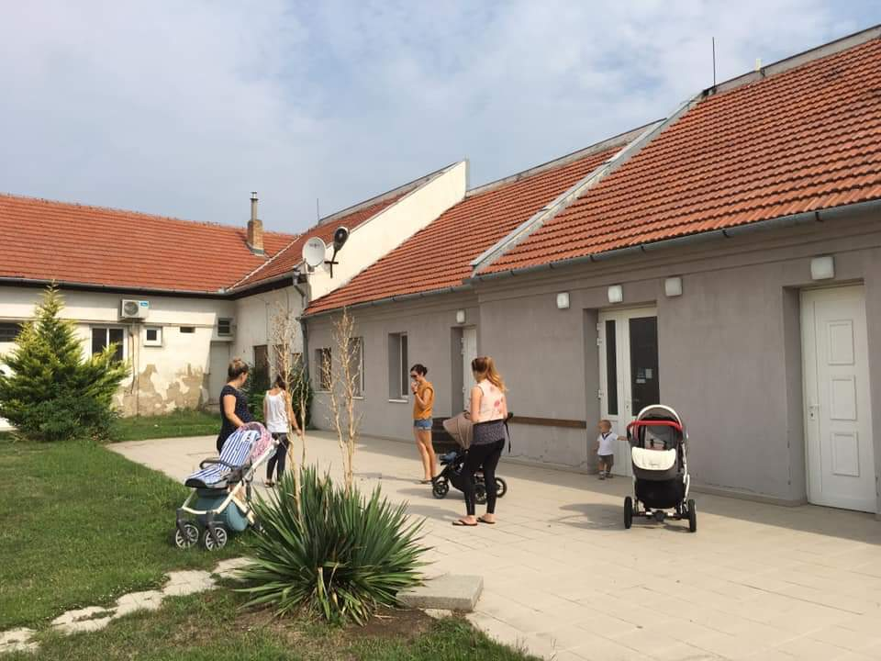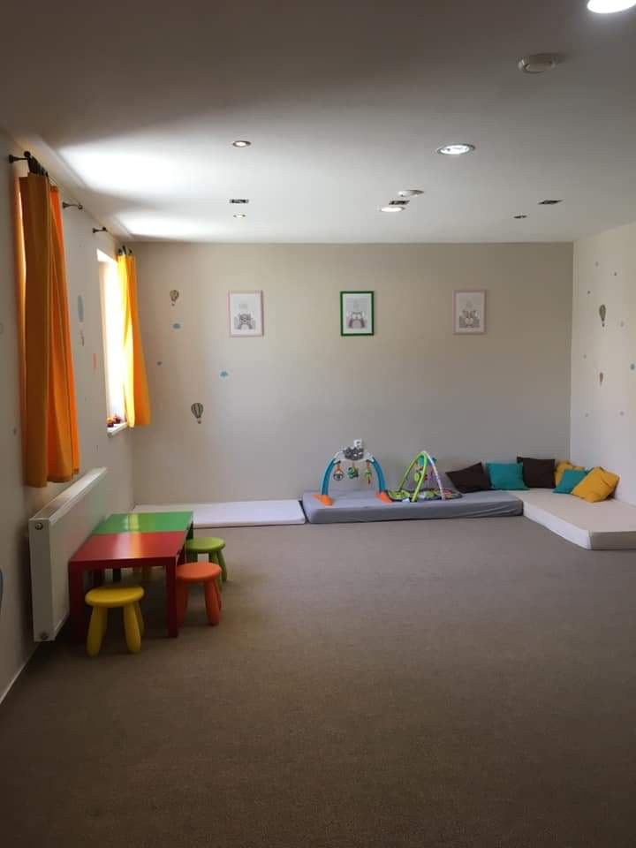
Obrázok č. 4 Obrázok č.5 - vnútorné priestory Detského
- vonkajšie priestory Detského centra Kútik centra Kútik

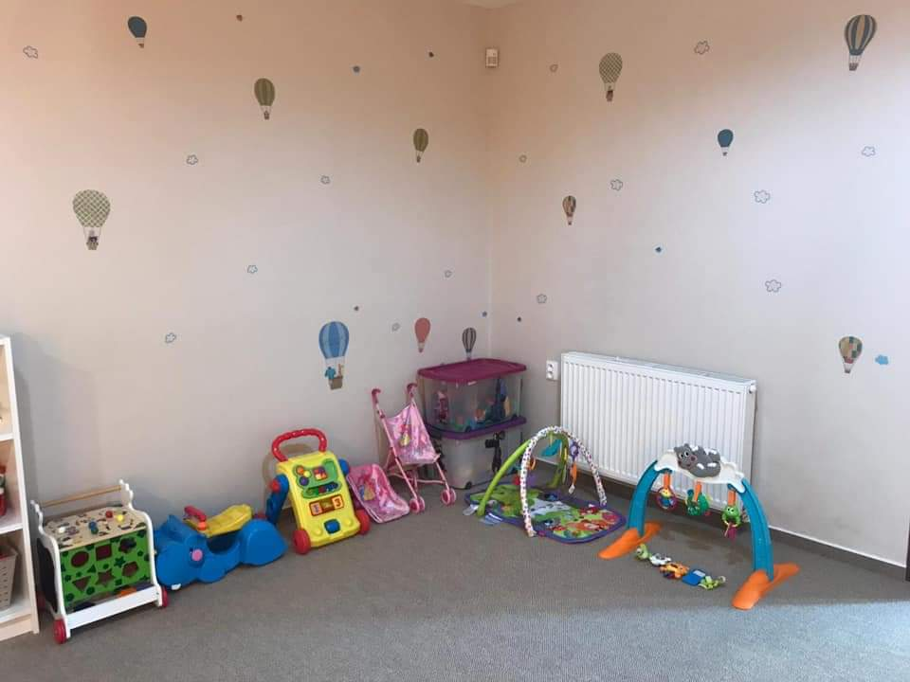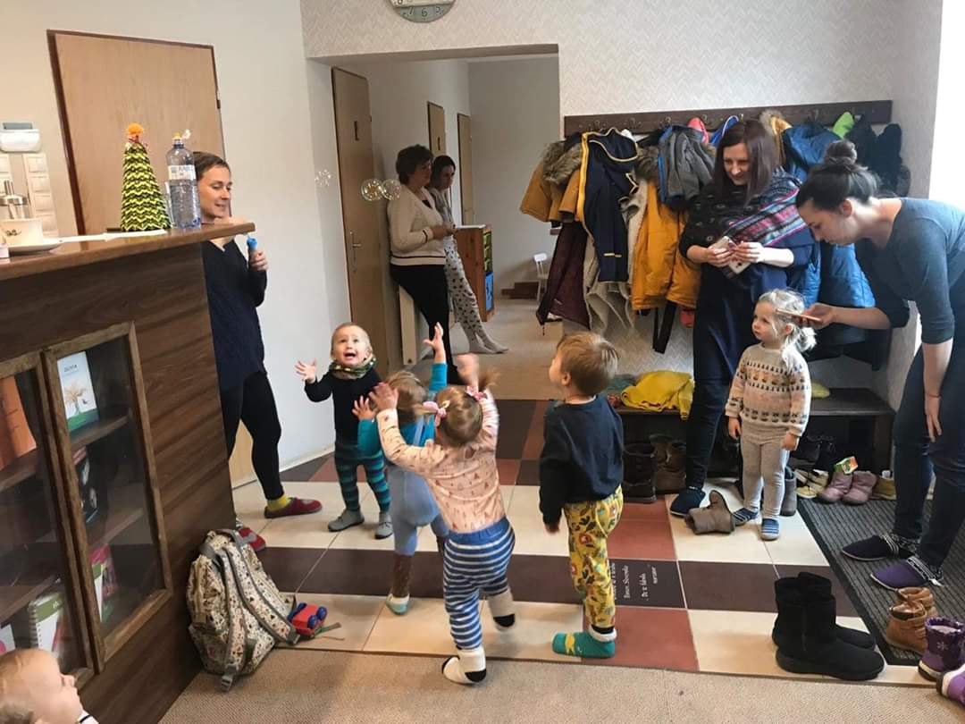
Obrázok č.6 - vnútorné priestory DC Kútik Obrázok č. 7 - aktivity v DC Kútik
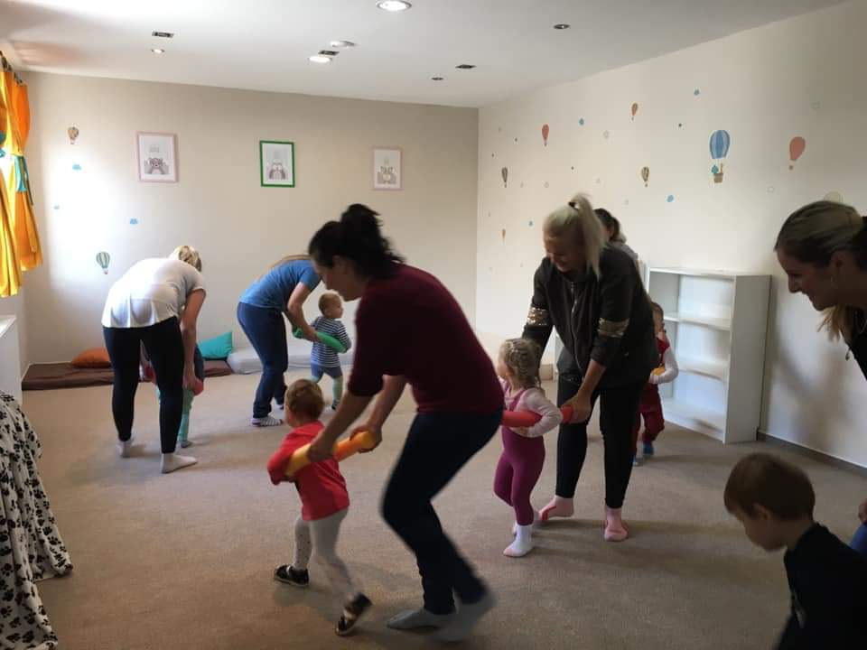
Obrázok č. 8 - aktivity v DC Kútik

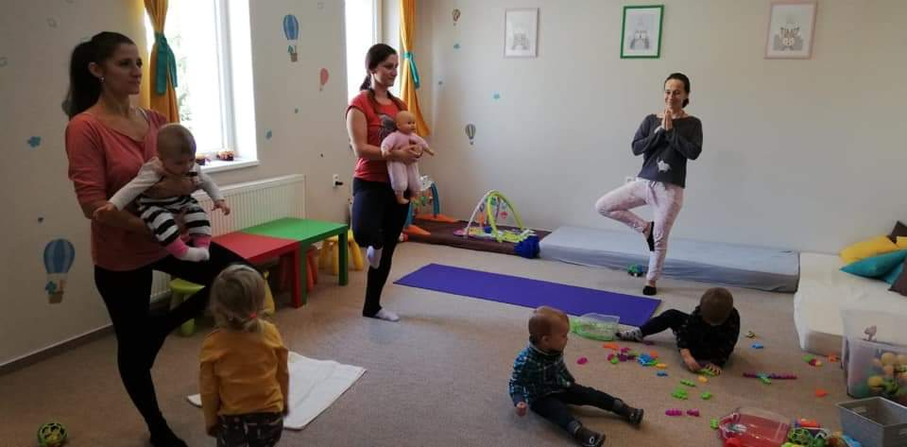
Obrázok č. 9 - aktivity v DC Kútik (joga pre mamičky s deťmi)
3. Analýza stavu poskytovaných sociálnych služieb v obci Bánov
Sociálne služby sa delia podľa rozsahu, foriem a druhu na niekoľko skupín. Podľa rozsahu je možné poskytovať sociálnu službu na určitý alebo neurčitý čas.
Sociálna služba sa poskytuje ambulantnou formou, terénnou formou, pobytovou formou alebo inou formou podľa nepriaznivej sociálnej situácie a prostredia, v ktorom sa fyzická osoba zdržiava.
Ambulantná forma sociálnej služby (ďalej len „ambulantná sociálna služba“) sa poskytuje fyzickej osobe, ktorá dochádza, je sprevádzaná alebo je dopravovaná do miesta poskytovania sociálnej služby. Miestom poskytovania ambulantnej sociálnej služby môže byť aj zariadenie.
Terénna forma sociálnej služby (ďalej len „terénna sociálna služba“) sa poskytuje fyzickej osobe v jej prirodzenom sociálnom prostredí alebo v jej domácom prostredí. Terénnu sociálnu službu možno poskytovať aj prostredníctvom terénnych programov, ktorých cieľom je predchádzať sociálnemu vylúčeniu fyzickej osoby, rodiny a komunity, ktoré sú v nepriaznivej sociálnej situácii. Terénne programy sa vykonávajú odbornými činnosťami alebo ďalšími činnosťami podľa zákona o sociálnych službách.
V rokoch 2015 a 2016 bola v obci vykonávaná terénna sociálna služba - získanie finančných prostriedkov bolo z rozpočtu NSK, zamerané na vykonávanie opatrení sociálnoprávnej ochrany detí a sociálnej kurately. Cieľovú skupinu tvorili rodiny s mladistvými deťmi, ktoré sa ocitli v krízových situáciách. Hlavným cieľom projektov bolo predchádzanie, zmierňovanie a nahrádzanie agresívneho alebo iného nežiadúceho či neprimeraného správania u detí a mládeže iným, prosociálnym správaním. Medzi ďalšie ciele realizované priamo v teréne bola podpora rodín pri riešení nepriaznivej sociálnej situácie, cieľavedomé a systematické nadobúdanie určitých vedomostí a zručností rodín a jednotlivcov, ako aj schopnosť prevziať zodpovednosť za svoje konanie a správanie, práca s marginalizovanými skupinami v obci, predchádzanie vzniku krízových situácií v rodinách a zamedzenie nárastu sociálno-patologických javov, záškoláctvo, domáce násilie, základné hygienické návyky, formou rozhovorov, podpora finančnej gramotnosti.
V súčasnom období táto služba v obci nie je. Je to na škodu, pretože pribúda občanov, ktorí potrebujú aktívnu sociálnu inklúziu, integráciu do komunity. Jedná sa o občanov zo sociálno málo podnetného prostredia, nezamestnaných, občanov v hmotnej núdzi ale aj detí, ktorí potrebujú sociálnu kuratelu a seniorov.
Pobytová forma sociálnej služby v zariadení (ďalej len „pobytová sociálna služba“) sa poskytuje, ak súčasťou sociálnej služby je ubytovanie. Pobytová sociálna služba sa poskytuje ako celoročná sociálna služba alebo týždenná sociálna služba. Pobytovú sociálnu službu možno maloletému dieťaťu poskytnúť len s písomným súhlasom zákonného zástupcu, osobe pozbavenej spôsobilosti na právne úkony len s písomným súhlasom fyzickej osoby, ktorú súd ustanovil za opatrovníka.
Sociálnu službu možno poskytovať aj inou formou, najmä telefonicky alebo s použitím telekomunikačných technológií, ak je to účelné.
Sociálne služby podľa druhu sú:
a) sociálne služby krízovej intervencie, ktorými sú:
1. Terénna sociálna služba krízovej intervencie
2. Nízkoprahové denné centrum
3. Integračné centrum
V roku 2011 bola na Odbore sociálnych vecí Nitrianskeho samosprávneho kraja zaregistrovaná služba krízovej intervencie – INTEGRAČNÉ CENTRUM. Vznikla na základe iniciatívy Zdravotnej a sociálnej komisie pri OZ Bánov a Zväzu postihnutých civilizačnými chorobami Bánov (ZPCCH). Iniciatíva mala za cieľ získať pre Integračné centrum vhodné priestory pre členov ZPCCH, občanov zdravotne postihnutých. Náplňou činnosti centra mali byť aktivity pre skvalitnenie života občanov, pre posilnenie zdravia, poradenskú činnosť a vzdelávanie v oblasti verejného zdravotníctva. Integračné centrum sa malo stať východiskovou platformou pre ZPCCH, malo získavať finančné prostriedky malých komunitných grantov pre získanie pomôcok na rehabilitačné a primerané športové aktivity pre zdravotne postihnutých (invalidizovaných) občanov, bez ohľadu na vek. Napriek tomu, že sa ciele nepodarilo naplniť je tu stále jedinečná šanca túto zaregistrovanú sociálnu službu postaviť na nohy, zaktivizovať hlavne prostredníctvom členov ZPCCH jeho činnosť. Organizácia ZPCCH vznikla v roku 1987 a v súčasnosti má 34 členov. Stretávajú sa pravidelne, v prví pondelok v mesiaci. Všetci si uvedomujeme, že je potrebné vychádzať viac v ústrety potrebám a požiadavkám tejto skupiny občanov.
4. Komunitné centrum
5. Nocľaháreň
6. Útulok
7. Domov na pol ceste
8. Zariadenie núdzového bývania
9. Nízkoprahová sociálna služba pre deti a rodinu
b) sociálne služby na podporu rodiny s deťmi, ktorými sú:
1. Pomoc pri osobnej starostlivosti o dieťa
2. Pomoc pri osobnej starostlivosti o dieťa v zariadení dočasnej starostlivosti o deti
3. Služba na podporu zosúlaďovania rodinného života a pracovného života
4. Služba na podporu zosúlaďovania rodinného života a pracovného života v zariadení
starostlivosti o deti do troch rokov veku dieťaťa
5. Služba včasnej intervencie
c) sociálne služby na riešenie nepriaznivej sociálnej situácie z dôvodu ťažkého zdravotného postihnutia, nepriaznivého zdravotného stavu alebo z dôvodu dovŕšenia dôchodkového veku, ktorými sú:
1.poskytovanie sociálnej služby v zariadení pre fyzické osoby, ktoré sú odkázané na pomoc inej fyzickej osoby a pre fyzické osoby, ktoré dovŕšili dôchodkový vek
2.domáca opatrovateľská služba
3. prepravná služba
4. sprievodcovská služba a predčitateľská služba
6. tlmočnícka služba
7. sprostredkovanie tlmočníckej služby
8. sprostredkovanie osobnej asistencie
9. požičiavanie pomôcok
d) sociálne služby s použitím telekomunikačných technológií, ktorými sú:
1. monitorovanie a signalizácia potreby pomoci
2. krízová pomoc poskytovaná prostredníctvom telekomunikačných technológií
Demografická krivka, ktorá tak v SR, ale aj v našej obci naznačuje, že počet občanov v produktívnom veku klesá a stúpa počet osôb- seniorov, ktorí potrebujú zdravotnú a sociálnu pomoc. Je nevyhnutné , aby do budúcnosti vznikali aj v našej obci sociálne služby na riešenie nepriaznivej sociálnej situácie z dôvodu ťažkého zdravotného postihnutia, nepriaznivého zdravotného stavu alebo z dôvodu dovŕšenia dôchodkového veku. V obci je opatrovateľská služba.
Počet opatrovateliek v obci, ktoré poskytujú terénnu opatrovateľskú službu od r. 2014 -2019 :

- rok 2014 opatrovateľky 3 / klienti 8 os.
- rok 2015 3 / 8 os.
- rok 2016 3 / 10 os.
- rok 2017 3 / 10 os.
- rok 2018 3 / 8 os.
- rok 2019 3 / 8 os.
V roku 2020, v období od januára - jún bolo opatrovaných klientov 7.
V obci sa nenachádza žiadne zariadenie pobytovej soc. služby.
e) podporné služby, ktorými sú:
1. odľahčovacia služba
2. pomoc pri výkone opatrovníckych práv a povinností
3. poskytovanie sociálnej služby v dennom centre
4. podpora samostatného bývania
5. poskytovanie sociálnej služby v jedálni
6. poskytovanie sociálnej služby v práčovni
7. poskytovanie sociálnej služby v stredisku osobnej hygieny

Sociálne služby možno účelne a vhodne spájať.

Denné centrum

V roku 2012 bola na Odbore sociálnych vecí Nitrianskeho samosprávneho DENNÉ CENTRUM. Vznikla na základe iniciatívy Zdravotnej a sociálnej komisie pri OZ Bánov a v tom období fungujúcej organizácie Jednoty dôchodcov. Jednota dôchodcov sa pretransformovala na Klub dôchodcov. Táto organizácia je najpočetnejšia v obci. Vznikol v roku 2007 s 50-timi členmi V súčasnosti má klub cca 190 členov a žije svoj bohatý kultúrno- spoločenský život. Je ozdobou mnohých dedinských osláv, akcií. Dobré meno šíri jej dramaticko- spevácky zbor Bánovskí seniori. Priestory klub dôchodcov a Bánovskí seniori majú určené a stretávajú sa v nich takmer na dennej báze, každý utorok. I z tohto hľadiska je Denné centrum aktívne, avšak jeho slabou stránkou je tiež nevyužívanie projektov na rozšírenie činnosti. Klub pravidelne spolupracuje so ZŠsMŠ v Bánove.
Obec Bánov poskytuje ako ďalšiu sociálnu službu aj stravovanie fyzickej osobe s trvalým pobytom na území obce, ktorá nemá zabezpečené nevyhnutné podmienky na uspokojovanie základných životných potrieb, má ťažké zdravotné postihnutie alebo nepriaznivý zdravotný stav, je poberateľom starobného alebo invalidného dôchodku. Stravovanie a rozvoz stravy je zabezpečované prostredníctvom GASTRODOM Nové Zámky. Cena za obed činí 3,40 EUR, z toho si klient uhrádza 2,82 EUR a zvyšok dopláca obec v sume 0,58 EUR. Za december 2019 bolo evidovaných 57 stravníkov.
Osobitnou kapitolou je poradenská činnosť o zabezpečení sociálnej služby.
Sociálne poradenstvo a sociálne služby sú dve neoddeliteľné činnosti z hľadiska sociálnej práce. Pôsobia ako spojené nádoby, navzájom súvisia a navzájom sú prepojené. Nie je možné poskytovať sociálne služby bez sociálneho poradenstva. Podľa zákona č. 448/2008 Z. z. o sociálnych službách v znení neskorších predpisov sa sociálne poradenstvo chápe ako poskytovanie sociálnej služby, ktorá patrí medzi odborné činnosti. Zákon člení sociálne poradenstvo na: 1. základné, 2. špecializované
V praxi sa však často stretávame s otázkou, kde sa končí základné a kde sa už začína špecializované sociálne poradenstvo? Základné sociálne poradenstvo vychádza z posúdenia povahy problému prijímateľa sociálnych služieb, ktorým môže byť rodina, fyzická osoba... Ide o poskytnutie základných informácií o možnostiach riešenia problému a podľa potreby aj o usmernenie klienta, na koho sa má obrátiť, ak je potrebná odborná intervencia. Špecializované sociálne poradenstvo sa zaoberá zisťovaním príčin vzniku a charakteru rozsahu problému jednotlivca, rodiny, komunity, ide o poskytovanie konkrétnej odbornej intervencie. Základné aj špecializované sociálne poradenstvo je možne vykonávať ambulantnou formou alebo terénnou formou sociálnej služby prostredníctvom terénnych programov. Kto môže vykonávať sociálne poradenstvo? Základné sociálne poradenstvo a pomoc pri uplatňovaní práv a právom chránených záujmov môže vykonávať osoba: – ktorá má vyššie odborné vzdelanie získané absolvovaním vzdelávacieho akreditovaného programu v študijných odboroch zameraných na sociálnu prácu, sociálnu pedagogiku, špeciálnu pedagogiku, liečebnú pedagogiku, andragogiku, sociálnu a humanitárnu prácu, sociálno-právnu činnosť a charitatívno-misijnú činnosť; – vysokoškolské vzdelanie získané štúdiom v bakalárskom študijnom programe alebo magisterskom študijnom akreditovanom programe zameranom na sociálnu prácu, sociálne služby a poradenstvo, sociálnu pedagogiku, špeciálnu pedagogiku, liečebnú pedagogiku, psychológiu alebo uznaný doklad o takom vysokoškolskom vzdelaní vydaný zahraničnou vysokou školou; – akreditovaný vzdelávací kurz v oblastiach uvedených v písmenách a) a b) (napr. v oblasti metód sociálnej práce s jednotlivcom a so skupinou, komunikácie, bežnej krízovej intervencie atď.) v rozsahu najmenej 150 hodín a prax pri výkone povolania v oblasti sociálnej práce v trvaní najmenej troch rokov, ak má skončené vysokoškolské vzdelanie druhého stupňa, mimo už uvedeného vysokoškolského vzdelania.
Nakoľko v obci nefiguruje funkcia sociálneho pracovníka, z tohto dôvodu sú klientom poskytované iba základné informácie ohľadom poskytovania sociálnych služieb.
Obec Bánov ďalej poskytuje jednorazovú výpomoc v sume 50 EUR. Ďalej poskytuje jednorazový príspevok občanom, ktorý sa vrátili z výkonu trestu odňatia slobody (VTOS), občanom, ktorý sa nachádzajú v hmotnej núdzi. Obec taktiež uhrádza náklady za pohreb ľuďom bez domova, s trvalým pobytom v obci Bánov.

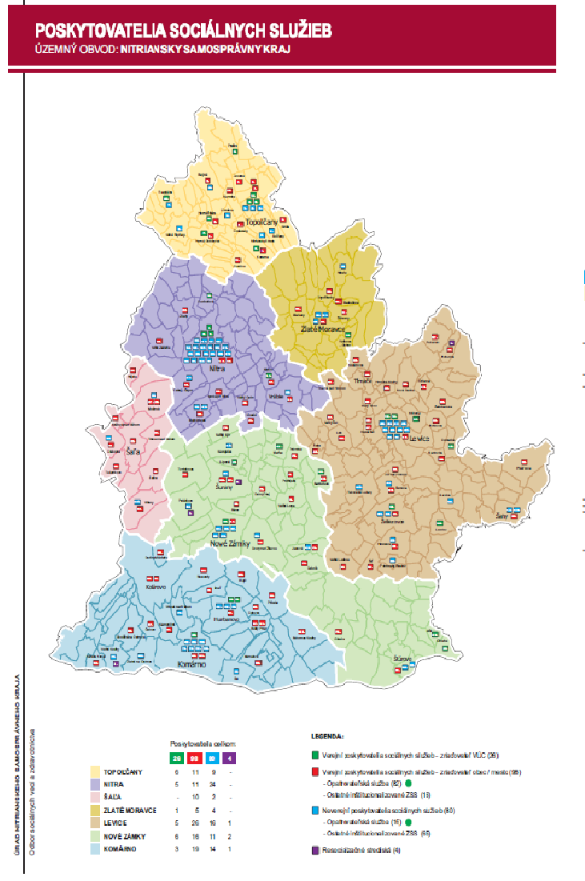
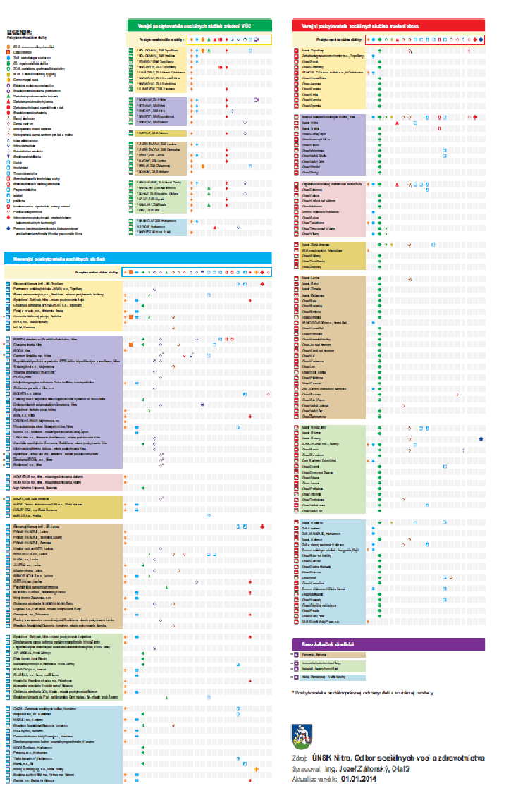
V nasledujúcej časti uvádzame poskytovateľov sociálnych služieb na území obce a pokiaľ nie sú zriadené, uvádzame o tom informáciu. Prehľad je spracovaný a členený podľa druhov sociálnych služieb. Zároveň ku každej skupine sociálnych služieb uvádzame indikatívnu potrebu na základe orientačného normatívu vybavenosti (Woleková - Mezianová, 2004). Indikatívna potreba sa stanovuje z predpokladaného podielu cieľových skupín na 10 tisíc obyvateľov, ak nie sú uvedené inak. Tento predpokladaný podiel vychádza zo štatistických zisťovaní, ktoré boli zovšeobecnené. Je teda stanovená empiricky. V realite môže byť preto potreba vyššia alebo nižšia, ale v zásade sa pohybuje okolo indikatívnej potreby.

3.1. Sociálne služby krízovej intervencie – v obci neevidujeme túto službu

Zdroj: WOLEKOVÁ, H. – MEZIANOVÁ, M.: Minipríručka pre komunitné plánovanie sociálnych služieb. Socia, 2004

Tabuľka č. 8 :Počet poskytovateľov alebo kapacita podľa druhov služieb
Druh služby | Počet poskytovateľov NSK |  | Počet poskytovateľov v obci Bánov
Terénna sociálna služba krízovej intervencie | 9 |  | 0
Nízkoprahové denné centrum | 4 |  | 0
Integračné centrum | 0 |  | 0
Komunitné centrum | 19 |  | 0
Kapacita NSK |  | Kapacita v obci Bánov
Nocľaháreň | 119 |  | 0
Útulok | 234 |  | 0
Domov na pol ceste | 28 |  | 0
Nízkoprahová sociálna služba pre deti a rodinu (počet poskytovateľov) | 9 |  | 0
Zariadenie núdzového bývania | 71 |  | 0
Zdroj: Centrálny register poskytovateľov sociálnych služieb. MPSVR SR

Cieľové skupiny, ktorým sú poskytované tieto druhy sociálnych služieb sú charakteristické ich rôznorodosťou a špecifickými potrebami výrazne odlišnými od iných cieľových skupín. Je to spôsobené ich individuálnymi možnosťami, schopnosťou a ochotou (respektíve neochotou) zmeniť svoj sociálny status. Ďalším významným faktorom je kolísavá sezónna potreba poskytovania služieb.

Obec nemá podiel na týchto službách a ani na jej území nie je žiadna prevádzka služieb krízovej intervencie, pričom indikovaná potreba je 3 - 5 miest.
Pri zostavovaní SWOT analýzy bol pri tom indikovaný problém bezdomovectva, ktorý sa v posledných rokoch objavil a ktorý je potrebné riešiť. Obec v roku 2019 a 2020 zabezpečovala umiestnenie 2 osôb bez domova. Jeden občan bol umiestnený na Kopec Šurany a druhý bol premiestnený z výkonu trestu odňatia slobody do Zariadenia sociálnych služieb.

V rámci sociálnych služieb a opatrení KPSS si špecifickú pozornosť vyžadujú aj obyvatelia z marginalizovanej rómskej komunity. U tejto cieľovej skupiny je vysoký predpoklad využívania spektra sociálnych služieb, ako aj výkonu opatrení SPODaSK. V roku 2013 obec figuruje na zozname rómskych komunít - "ATLAS RÓMSKYCH KOMUNÍT", s percentuálnym zastúpením 3,2 % z počtu obyvateľov 3726.
Nedostatkovými sa však javia ambulantné terénne sociálne služby pre tých, ktorí sociálne služby nevyužívajú a ani nejavia o ne záujem. Mnohí občania z tejto cieľovej skupiny nemajú vybavené doklady, zdravotné poistenie, nenavštevujú obvodných ani odborných lekárov. Z tohto dôvodu je potrebné zabezpečiť odborné sociálne poradenstvo, prostredníctvom kvalifikovanej pracovnej sily, ktorá by sprostredkovala pomoc pri riešení nepriaznivej životnej situácie, záškoláctva a iných potrebných sociálnych služieb pre občana. Absencia terénnej služby krízovej intervencie sa ukazuje ako možný problém pri realizácii vyhľadávacích a prevenčných programov. Najbližšia takáto služba je prevádzkovaná Diecéznou charitou Nitra.
3.2. Sociálne služby na podporu rodiny s deťmi
Do sociálnych služieb na podporu rodiny s deťmi zaraďujeme:
1. pomoc pri osobnej starostlivosti o dieťa
2. zariadenia dočasnej starostlivosti o deti
3. služba na podporu zosúlaďovania rodinného života a pracovného života
4. zariadenia starostlivosti o deti do troch rokov veku dieťaťa
5. služba včasnej intervencie
Celkovo je na území NSK 17 prevádzok sociálnych služieb na podporu rodiny s deťmi. V obci nie je lokalizovaná ani jedna prevádzka. V blízkom okolí (Nové Zámky) je jedno zariadenia dočasnej starostlivosti o deti do troch rokov veku dieťaťa (jasle) s celkovou kapacitou 15 detí.
Ďalšou potrebou je poskytovanie základného a špecializovaného sociálneho poradenstva a sociálnej kurately s ohľadom na indikovanú potrebu trvalej pozornosti voči obyvateľom v kategórii rodín s deťmi a indikovanú potrebu trvalej pozornosti voči deťom potenciálne ohrozeným týraním alebo zneužívaním. Obec v rámci zákona č. 305/2005 Z. z. o sociálno-právnej ochrane a sociálnej kuratele vykonáva opatrenia sociálno - právnej ochrany a participuje na vypracovaní a sledovaní Individuálnych plánov s ohrozenými rodinami v rámci svojich možností.
Služby včasnej intervencie obec neposkytuje.
3.3. Sociálne služby na riešenie nepriaznivej sociálnej situácie z dôvodu ťažkého zdravotného postihnutia, nepriaznivého zdravotného stavu alebo z dôvodu dovŕšenia dôchodkového veku
Medzi tieto druhy sociálnych služieb zaraďujeme:
1. poskytovanie sociálnej služby pre osoby, ktoré sú odkázané na pomoc inej fyzickej osoby a
pre fyzické osoby, ktoré dovŕšili dôchodkový vek:
• zariadenie podporovaného bývania,
• zariadenie pre seniorov,
• zariadenie opatrovateľskej služby,
• rehabilitačné stredisko,
• domov sociálnych služieb,
• špecializované zariadenie,
• denný stacionár.
2. opatrovateľská služba,
3. prepravná služba,
4. sprievodcovská služba a predčitateľská služba,
6. tlmočnícka služba,
7. sprostredkovanie tlmočníckej služby,
8. sprostredkovanie osobnej asistencie,
9. požičiavanie pomôcok.
Tabuľka č. 9 :Indikatívne údaje o výskyte potreby sociálnych služieb pre osoby staršie ako 65
rokov
Sociálna služba | % z celkového počtu | Obec ( 3726 obyvateľov)
Zariadenia sociálnych služieb | 5 % | Doplniť!!!
Opatrovateľská služba | 6 %
Spolu | 11 %
Zdroj: WOLEKOVÁ, H. – MEZIANOVÁ, M.: Minipríručka pre komunitné plánovanie sociálnych služieb. Socia, 2004

Tabuľka č 10 :Počet poskytovateľov podľa druhov služieb
Druh služby | Poskytovatelia NSK | Poskytovatelia v obci Bánov
Zariadenie podporovaného bývania | 8 | 0
Zariadenie pre seniorov | 60 | 0
Zariadenie opatrovateľskej služby | 18 | 0
Rehabilitačné stredisko | 5 | 0
Domov sociálnych služieb | 65 | 0
Špecializované zariadenie | 55 | 0
Denný stacionár | 33 | 0
Zdroj: Centrálny register poskytovateľov sociálnych služieb. MPSVR SR

Na kapacite zariadení podporovaného bývania obec nemá žiadny podiel a v jej blízkosti sa tento druh služby ani nenachádza.

Na území obce sa nenachádza žiadne zariadenie pre seniorov. V blízkom okolí obce sa nachádza 9 vybudovaných zariadení pre seniorov. Napriek zvyšujúcemu sa počtu obyvateľov v poproduktívnom veku, bude potreba po umiestnení v zariadení sociálnych služieb stúpať. Z tohto dôvodu bude potrebné tento dopyt sledovať, vyhodnocovať a zapracovávať do KPSS.

Kapacita zariadení opatrovateľskej služby je celkovo v NSK nízka a v obci sa táto služba nenachádza. Zariadenie opatrovateľskej služby sa najbližšie nachádza v mestách Komárno, Nitra, Levice, Zlaté Moravce. Tento druh služby vzhľadom na chýbajúci medzičlánok medzi opatrovateľskou službou a zariadením pre seniorov sa javí ako chýbajúci, obec však nezaznamenáva dopyt od obyvateľov.

Na území obce sa domov sociálnych služieb a špecializované zariadenia nenachádza. Najbližšie zariadenie od obce sa nachádza v Nových Zámkoch. Vzhľadom na nezmeniteľný trend starnutia obyvateľstva sa domnievame, že bude potrebné sa zamyslieť nad obnovou kvality života seniorov a zabezpečenia zvýšenej potreby rôznych foriem sociálnej a zdravotnej starostlivosti. Je potrebné zmeniť zobrazovanie starších ľudí ako príjemcov charity a pomoci a posilniť ich obraz ako osôb s vedomosťami, životnou múdrosťou a skúsenosťami.
V NSK sú registrované denné stacionáre v počte 33. V našej obci táto služba nie je registrovaná. Najbližšie registrovaný denný stacionár sa nachádza v Nových Zámkoch - SAPIS, n.o., Dvory nad Žitavou, Tvrdošovce

Najbližšie rehabilitačné stredisko sa nachádza v ZSS "VEK NÁDEJE" Nové Zámky. V našej obci sa takéto stredisko nenachádza.

Obec Bánov v roku 2019 vydala 3 rozhodnutia o odkázanosti na sociálnu službu v zariadení pre seniorov (z toho rozdelenie podľa stupňa odkázanosti: IV. stupeň /3 rozhodnutia).

Tabuľka č. 11 :Počet poskytovateľov alebo kapacita podľa druhov služieb
Druh služby | Počet poskytovateľov v NSK | Počet poskytovateľov v obci Bánov
Opatrovateľská služba | 178 | 1
Prepravná služba | 28 | 0
Sprievodcovská a predčitateľská služba | 1 | 0
Tlmočnícka služba | 2 | 0
Sprostredkovanie tlmočníckej služby | 1 | 0
Sprostredkovanie osobnej asistencie | 3 | 0
Požičiavanie pomôcok | 7 | 0
Zdroj: Centrálny register poskytovateľov sociálnych služieb. MPSVR SR

Tabuľka č. 12 :Prehľad poskytovateľov na území obce Bánov
Poskytovateľ | Druh služby | Kapacita | Forma / čas | Zápis do registra
Obec Bánov | opatrovateľská služba | neuvádza sa | terénna / neurčitý čas | 01.03.2010
Zdroj: Register poskytovateľov sociálnych služieb NSK

Pri opatrovateľskej službe sa obvykle kapacita neuvádza, preto nie je možné hodnotiť jej dostatočnosť, uvedený je len počet poskytovateľov.

Na území NSK bolo registrovaných 178 poskytovateľov opatrovateľskej služby. Obec poskytuje opatrovateľskú službu od roku 2010. V súčasnosti sa poskytuje 5 občanom, zabezpečujú ju 3 opatrovateľky. Obec v roku 2019 vydala 1 rozhodnutie o odkázanosti na opatrovateľskú službu (z toho rozdelenie podľa stupňa odkázanosti: IV. stupeň / 1 rozhodnutie).

Opatrovateľská služba napomáha klientom zotrvať čo najdlhšie v domácom prirodzenom prostredí. Je doplnkovou službou k svojpomoci od rodinných príslušníkov a službou pre tých občanov, ktorí sú čiastočne sebestační a ešte nie sú úplne odkázaní na pomoc inej osoby. V rámci opatrovateľskej služby sa nezabezpečuje celodenná starostlivosť, tú si klienti riešia pobytovými sociálnymi službami alebo peňažným príspevkom na opatrovanie.

Požičiavanie pomôcok najbližšie zabezpečuje DOMOV JESIENKA Šurany.
Ostatné služby uvedené v tabuľke , obec takúto službu neprevádzkuje. V priebehu prípravy KPSS neboli zistené požiadavky na dostupnosť týchto druhov služieb.

3.4. Sociálne služby s použitím telekomunikačných technológií

Telekomunikačné technológie našli svoje uplatnenie aj v oblasti sociálnych služieb, kde sa prostredníctvom nich poskytuje poradenstvo alebo je privolaná potrebná pomoc. Medzi sociálne služby s použitím telekomunikačných technológií patrí:

Tabuľka č. 13 : Počet poskytovateľov alebo kapacita podľa druhov služieb
Druh služby | Počet poskytovateľov NSK | Počet poskytovateľov v obci Bánov
Monitorovanie a signalizácia potreby pomoci | 3 | 0
Krízová pomoc poskytovaná prostredníctvom telekomunikačných technológií | 2 | 0
Zdroj: Centrálny register poskytovateľov sociálnych služieb. MPSVR SR

V Bánove a ani v jej blízkom okolí sa neprevádzkuje služba monitorovania a signalizácie potreby pomoci. Počas prípravy KPSS neboli zaznamenané podnety zo strany občanov na potenciálny záujem o tento druh služby.

3.5. Podporné služby

Charakter podporných služieb je prierezový a nešpecifikujú sa výhradne na niektorú cieľovú skupinu. Obsahuje rôzne doplnkové služby pre osoby, ktoré sa starajú o ťažko zdravotne postihnutých, pre dôchodcov, osoby so zdravotnými problémami, osoby, ktoré nemajú zabezpečené základné životné potreby a ďalších. Ide o nasledovné služby:

Tabuľka č. 14 : Počet poskytovateľov alebo kapacita podľa druhov služieb
Druh služby | Počet poskytovateľov NSK | Počet poskytovateľov v obci Bánov
Odľahčovacia služba | 0 | 0
Pomoc pri výkone opatrovníckych práv a povinností | 0 | 0
Denné centrum | 10 | 1
Podpora samostatného bývania | 0 | 0
Jedáleň | 12 | 0
Práčovňa | 1 | 0
Stredisko osobnej hygieny | 2 | 0
Ostatné služby
Základné sociálne poradenstvo | 9 | 0
Špecializované sociálne poradenstvo | 4 | 0
Sociálna rehabilitácia | 0 | 0
Zdroj: Centrálny register poskytovateľov sociálnych služieb. MPSVR SR

Tabuľka č. 15: Prehľad poskytovateľov na území obce Bánov
Poskytovateľ | Druh služby | Kapacita | Forma / čas | Zápis do registra
Obec Bánov | Denné centrum |  | ambulantná / neurčitý čas | 14.3.2012
Zdroj: Register poskytovateľov sociálnych služieb NSK

Odľahčovaciaslužba sa poskytuje fyzickej osobe, ktorá opatruje osobu s ťažkým zdravotným postihnutím počas obdobia, kedy fyzická osoba, ktorá opatruje, nemôže opatrovanie vykonávať. Odľahčovacia služba sa poskytuje jednej osobe najviac 30 kalendárnych dní v roku a to pobytovou formou. V NSK nie je evidovaný žiadny poskytovateľ tejto sociálnej služby.

Z podporných sociálnych služieb je jedáleň prevádzkovaná u 12 poskytovateľov v NSK.

Špecializované sociálne poradenstvo sa v našej obci neposkytuje. V NSK ho poskytujú 4 organizácie.

Na území NSK je registrovaných 10 denných centier, z toho jedno sa nachádza aj v našej obci. Denné centrum v našej obci bolo registrované 14.3.2012, ale doteraz sa nepodal žiadny projekt.

Práčovňa je podporná sociálna služba, ktorú by obec mala poskytovať občanom na zabezpečenie nevyhnutných životných podmienok na uspokojovanie základných životných potrieb. Stredisko osobnej hygieny zatiaľ nebolo ako potreba priamo formulované, ale je možné ho zvažovať v rámci komplexného balíka ambulantných služieb, ak by sa v budúcnosti ukázalo ako potrebné. V súčasnosti sa práčovňa v našej obci neprevádzkuje.

Základné sociálne poradenstvo poskytuje zo zákona obec prostredníctvom svojho pracovníka, ktorý má na starosti sociálnu agendu. Táto služba nie je osobitne registrovaná.

Okrem poskytovania základného sociálneho poradenstva pracovník obce zabezpečuje agendu:
- opatrovateľskej služby,
- posudkovej činnosti,
- výkonu osobitného príjemcu výplaty štátnych sociálnych dávok,
- výkonu opatrení sociálno-právnej ochrany detí a sociálnej kurately,
- pochovanie občana bez rodinných príslušníkov,
- starostlivosť o bývanie neprispôsobivých občanov s trvalým pobytom v obci,
- príspevok na stravovanie a školské potreby pre deti ZŠ s MŠ,
- súčinnosť SPKCH pri distribúcii potravinových balíčkov pre občanov v hmotnej núdzi.

Okrem vyššie uvedených služieb poskytovaných v zmysle zákona o sociálnych službách, obec Bánov pre svojich obyvateľov na úseku sociálnych vecí poskytuje aj iné služby, podporu a aktivity:
− slávnostné stretnutie jubilantov vo veku 50, 60,70,80 a viac rokov
− slávnostné uvítanie detí do života
− iné opatrenia aktívnej politiky trhu práce (napr. podľa §50j, §54, §52a zákona č. 5/2004 Z. z. o službách zamestnanosti) služby sú poskytované v spolupráci s ÚPSVaR s cieľom udržať a podporovať pracovné návyky a zamedziť sociálnemu vylúčeniu ohrozeným obyvateľom
− jednorazová dávka v HN a sociálna pôžička
− finančný príspevok po návrate z Výkonu trestu odňatia slobody (VTOS)

Obec plní svoje zákonom stanovené kompetencie v oblasti sociálnych služieb, prostredníctvom nich sa snaží pomáhať a skvalitňovať kvalitu života sociálne znevýhodnených občanov. Sumárne je možné povedať, že obec má podiel na zabezpečovaní sociálnych služieb na svojom území najmä pre seniorov a má potenciál na ich skvalitňovanie a na rozvoj ďalších sociálnych služieb ktoré budú v budúcnosti indikované ako nevyhnutné.

4. Analýza požiadaviek prijímateľov sociálnej služby

Analýza poskytovaných sociálnych služieb obsahuje:

- Identifikáciu skupiny poskytovateľov sociálnych služieb.

- Štúdium materiálov o poskytovateľoch sociálnych služieb z dostupných zdrojov.

- Spracovanie výstupov z materiálov a stretnutí s občanmi obce

Spracovaním ankety a podnetov občanov sa v KPSS a pri tvorbe priorít a špecifických cieľov zameriame na niekoľko cieľových skupín. V obci tak doplníme sociálne služby a budeme sa snažiť v priebehu časového obdobia naplniť niektoré stanovené priority.
Dotazník určený pre občiansku verejnosť obce sa stal základným podkladom k získaniu požiadaviek občanov ako prijímateľov sociálnej služby a jeho výsledky sú spracované v tohto dokumente. Anonymný dotazník obsahoval dve časti: A časť - prieskum sociálnych potrieb a B časť- základné údaje o respondentovi . Do prieskumu sa občania obce zapojili buď vyplnením dotazníka v tlačenej forme alebo elektronicky, ktorý bol zverejnený na webovej stránke obce . Na základe jeho vyhodnotenia sme sa v plánovaní KPSS zamerali na špecifické cieľové skupiny a ich potreby (dotazník a jeho vyhodnotenie je súčasťou prílohy).

4.1. Cieľové skupiny
Cieľové skupiny tvoria skupiny obyvateľov, ktorí sú spojení určitým faktorom. Z pohľadu sociálnej situácie sú to skupiny obyvateľstva nachádzajúce sa v nepriaznivej životnej situácii, krízovej sociálnej situácii sú sociálne vylúčené, alebo sú následkom rôznych faktorov ohrozené sociálnym vylúčením. Na základe východiskovej analýzy, analytických prieskumov, ako aj vo vzťahu k potrebám občanov obce, monitorovaných formou dotazníkového prieskumu, bolo komunitné plánovanie sociálnych služieb v obci Bánov zamerané špecificky na tri nosné cieľové skupiny občanov obce a to:
- Seniori,
- Rodiny s deťmi a mládež
- Rodiny s ťažko zdravotne postihnutými a postihnutými civilizačnými chorobami.

A) Seniori:
Keďže starnutie populácie v spoločnosti sa na základe demografických prognóz jednoznačne ukazuje ako neodvratne prebiehajúci proces, je preto nevyhnutné, aby sa táto skupina občanov žijúcich v obci stala predmetom intenzívnejšieho záujmu, prioritne z hľadiska rôznorodej a komplexnej sociálnej starostlivosti. Sociálne zabezpečenie seniorov predstavuje v širšom slova zmysle súbor inštitúcií, zariadení a činností na predchádzanie, zmierňovanie a odstraňovanie ťaživých sociálnych situácií seniorov, ktorí takú pomoc potrebujú. Seniorská problematika si naozaj zasluhuje, ale bude v budúcich rokoch aj vyžadovať zvýšenú pozornosť. Ide o sociálny jav, ktorý sa v svojej podstate prejavuje všade, avšak nie vždy je možné odhadnúť jeho podstatu, vývoj a s tým spojené problémy. Preto aj nastavenie poskytovania optimálnych sociálnych služieb pre seniorov je pomerne zložité a závisí od finančných možností obce, ale aj od spolupráce zainteresovaných subjektov a samotných seniorov nevynímajúc. V obci fungujú rôzne občianske združenia a záujmové organizácie do aktivít v ktorých sú zapojení i seniori. Účasť v nich je väčšinou podmienená členstvom v spoločenstve a činnosť i aktivity sú vykonávané podľa časového plánovaného harmonogramu.
Najviac seniorov je zaregistrovaných v Klube dôchodcov, Bánovskí seniori, ZO Slovenského zväzu záhradkárov, OZ Klub slovenských turistov, Poľovnícka spoločnosť Dolina, Slovenský rybársky zväz) .

B) Rodiny s deťmi a mládež
Druhou skupinou ohrozenia a záujmom komunitného plánovania sú rodiny s deťmi a mládež, ale i mladí dospelí v obci, pre ktorých je potrebné nastaviť súbor opatrení na odstránenie, zmiernenie a zamedzenie prehlbovania alebo opakovania porúch psychického vývinu, fyzického vývinu a sociálneho vývinu a je potrebné poskytnúť pomoc v závislosti od závažnosti situácie, v ktorej sa jednotlivé ohrozené deti a mládež nachádzajú. Do takejto kategórie patria:
- dieťa alebo mladiství, ktorí sa dopustili priestupku, trestného činu;
- dieťa, u ktorého sa pre poruchy správania prejavujú problémy najmä v škole, v skupinách,
vo vzťahoch s inými deťmi, rodičmi alebo inými plnoletými fyzickými osobami;
- dieťa alebo mladiství závislí od drog, alkoholu, hazardných hier, internetu, počítačových
hier;
- deti a mládež v nestabilnom rodinnom prostredí;
- deti a mládež žijúci v rodinách s nízkou sociálno-ekonomickou úrovňou.

Pozitívum je, že v obci sú dobre fungujúce Občianske združenia, ktoré v spolupráci s obcou usporadúva akcie pre deti a mládež i širokú verejnosť a zapájaním mládeže a aktivitami sa snažia predchádzať možným problém, napr. OZ Kesa Nostra, Divadlo mladých 10 v kruhu, TJ Lokomotíva Bánov s všetkými jej športovými oddielmi a Detské centrum Kútik.

C) Rodiny s ťažko zdravotne postihnutými a postihnutými civilizačnými
chorobami
Sú to obyvatelia obce, ktorí sa ocitli v nepriaznivej alebo krízovej sociálne situácii, na základe lekárskeho posudku vypracovaného posudkovým lekárom a sú odkázaní na poskytnutie sociálnej služby. Sú to aj zdravotne postihnutí občania, ktorí prostredníctvom svojich zástupcov požadujú od samosprávy naplnenie svojich potrieb v súlade s princípom rovnakého zaobchádzania. Patria sem:
- osoby so zdravotným postihnutím
- osoby so zdravotným oslabením
- ľudia bezprostredne ohrození zdravotným postihnutím
Aj títo občania obce sú organizovaní v mnohých vyššie uvedených spoločenských organizáciách, najväčšia členská základňa je v Zväze postihnutých civilizačnými chorobami.
Do tejto skupiny sme aj okrajovo zaradili občanov v riziku sociálneho vylúčenia ako sú dlhodobo nezamestnaný, z marginalizovaných rómskych komunít, rodiny ktoré z titulu funkčnosti môžeme označiť za disfunkčnú – problémovú, prípadne rodiny neúplné, osamelí rodičia s ekonomickými problémami, no spadajú sem i občania, ktorých sa dotýkajú sociálno-patologické javy ako závislosti či už látkové alebo nelátkové, ktoré sa čoraz viac rozmáhajú.
V prípade potreby v budúcnosti, ak vyvstane potreba z radov občanov venovať sa samostatne tejto skupine, bude komunitný plán prehodnotený a doplnený aj o túto skupinu.

Na základe takto vyprofilovaných cieľových skupín sme stanovili ciele a priority KPSS a zostavili sme SWOT analýza.

4.2. Výsledky dotazníkového prieskumu:
Anonymný dotazník pre občanov (respondentov) obsahoval dve časti:
A časť - základné údaje o respondentoch
B časť- prieskum sociálnych potrieb

Vyhodnotenie A časti dotazníka – základné údaje o respondentoch
Táto časť dotazníka poskytuje údaje hlavne kvantitatívne údaje o počte vyplnených dotazníkov Celkovo bolo vyplnených 453 dotazníkov . Ďalej táto časť mapuje údaje o veku respondentov, údaje o pohlaví, vzdelanostnú úroveň a sociálne postavenia . Zaujímavými indikátormi bolo skúmanie účasti domácností podľa počtu členov rodinných príslušníkov a monitoring rodinného stavu respondentov.

Graf č. 1- Veková štruktúra respodentov

Najväčší záujem o vplyv na veci verejné prostredníctvom vyplnenia dotazníka prejavili občania vo veku od 36 do 45r. Menej ako 25 r. sa zapojilo 37 obyvateľov, od 26 - 35 r. sa zapojilo 82 obyvateľov, od 36 - 45 r. 89 obyvateľov, od 46 - 55 r. 72 obyvateľov, od 56 - 65 r. 70 obyvateľov, od 66 - 75 81 obyvateľov a od 76 a viac rokov sa zapojilo 22 obyvateľov. Z daných údajov je zrejmé, že záujem o zabezpečenie sociálnych potrieb a následne kreovanie sociálnych služieb má hlavne veková kategória občanov v produktívnom veku, ale aj občania v preddôchodkovom a dôchodkovom veku.

Graf č. 2 - Pohlavie respondentov
Zo 453 respondentov sa prieskumu zúčastnilo mužov 145 (32%) a žien 308 ( 68%).

Graf. č. 3 - Vzdelanostná úroveň respondentov

Graf uvádza respondentov s nasledovným ukončeným vzdelaním:
- Základné 10% (45)
- Stredné odborné bez maturity 80 (18%)
- Stredoškolské s maturitou 176 (39%)
- Vyššia odborná škola 29 (6%)
- Vysokoškolské 123 (26,80%)
- Iné 2 (0,20%)
Po vyhodnotení sme zistili, že reprezentatívnu vzorku prieskumu zaujalo najviac respondentov so stredoškolským vzdelaním s maturitou - 39 % z celkového počtu opýtaných.

Graf. č. 4 - Sociálne postavenie respondentov
Graf č. 4 predstavuje sociálne postavenie respondentov s ohľadom na ich pracovné zaradenie:
- Študenti 18 (4%)
- Zamestnaní 226 (50%)
- Nezamestnaní 15 (3%)
- SZČO – podnikatelia 26 (6%)
- Invalidní dôchodcovia 18 (4%)
- Starobní dôchodcovia 124 (27%)
- Respondenti na materskej /rodičovskej dovolenke 36 (8%)
Najväčší podiel skúmanej vzorky tvoria občania v produktívnom veku, ktorí sú v pracovnom procese, ale aj starobní dôchodcovia.

Graf č. 5 - Zloženie domácností, ktoré sa zúčastnili prieskumu
Dôležitým ukazovateľom prieskumu bola identifikácia prirodzeného sociálneho prostredia respondentov, zisťovali sme počet členov rodiny a z toho vyplývajúci záujem zúčastniť sa prieskumu. Najväčšou mierou sú zastúpené štvorčlenné rodiny a viacgeneračné rodiny.

Zloženie domácnosti respondentov je názorne zobrazené v grafe č 5 :
- Jednotlivci tvorili 53 (12%)
- Jeden rodič s dieťaťom 23 (5%)
- Obaja rodičia s dieťaťom/deťmi 174 (38%)
- Manželia bez detí 66 (15%)
- Viacgeneračná domácnosti 120% (26%)
- Iný typ 19 (4%)

Graf č. 6 - Rodinný stav respondentov
Z grafu č. 6 vyplýva, že rodinný stav respondentov bol nasledovný:
- Slobodný/á 87 (19%)
- Ženatý/vydatá 291 (64% )
- Rozvedený/á 27 (6%)
- Vdovec/vdova 48 (11%)

Z výsledkov prieskumu a dopytu občanov o poskytovanie nových sociálnych služieb v obci sme následne stanovili priority a ciele KPSS, ktoré sa počas časového obdobia piatich rokov bude snažiť obec naplniť s využitím vlastných zdrojov, ale hlavne zdrojov európskych štrukturálnych fondov zapájaním sa do projektov a grantov niektorého z ministerstiev SR a raz ročne vyhodnocovať.

Vyhodnotenie B časti - prieskum sociálnych potrieb
V dotazníku dostali respondenti priestor, aby sa vyjadrili odpoveďami na štrukturované – zatvorené otázky, ale v niektorých prípadoch mohli voľne vyjadriť odpoveď na otvorenú otázku. V diskusii k vyhodnoteniam jednotlivých otázok preto uvádzame jednotlivé odpovede, či návrhy respondentov.

1. Viete aké sociálne služby/sociálnu pomoc v súčasnosti poskytuje naša obec a čo by ste
mohli od nej žiadať a dostať?

Graf č. 7 - Vedomosť respondentov o sociálnych službách obce Bánov
Na túto otázku odpovedalo 453 respondentov, ktorí uviedli, že 110 (24%) vie aké služby obec poskytuje a 343 respondentov (76%) nevie, aké sociálne služby obec poskytuje občanom. Obyvatelia obce sú nedostatočne informovaní o sociálnych službách, napriek tomu, že obec má na svojej webovej stránke zverejnené VZN o poskytovaní sociálnych služieb. Otázkou je z akého dôvodu je tak málo občanov informovaných o prejednávaných problémov v oblasti poskytovania sociálnych služieb, ktoré sú v kompetencii miestnej samosprávy. Z tohto dôvodu je na mieste otvoriť túto problematiku na OZ , v káblovej TV, informačných tabuliach a letákoch OÚ.

2. Myslíte si, že by bolo užitočné/potrebné, keby bolo v našej obci poskytované sociálne
poradenstvo (pomoc pri problémoch v sociálnej oblasti) kvalifikovanou osobou?

Graf č. 8 - Sociálne poradenstvo
Na túto otázku odpovedalo 453 respondentov, kde až 435respondentov ( 96%) považuje za potrebné, aby v obci bolo uskutočňované sociálne poradenstvo kompetentným odborným zamestnancom OU. 18 respondentov (4%) to nepovažuje za potrebné , aby sa realizovalo sociálne poradenstvo. Postavenie tejto otázky v dotazníku má relevantnú hodnotu, pretože aj pri osobných rozhovorov pracovnej skupiny s občanmi a z verejného stretnutia občanov vyplynul záver, že ľudia potrebujú profesionálnu pomoc, znalosť právnych predpisov a odborné usmernenie pri riešení svojich zdravotných a sociálnych problémov. Je potrebné prehodnotiť personálnu štruktúru zamestnancov v obci, a vytvoriť miesto pre kvalifikovaného sociálneho pracovníka v zmysle zákona č.448/2004 Z.z. o sociálnych službách.

3. Aká forma poskytovania sociálnej služby by Vám vyhovovala najviac?

Graf. č. 9 - Dopyt respondentov po jednotlivých sociálnych službách v obci Bánov
Na túto otázku odpovedalo 453 respondentov, kde 269 (59%) respondentov považuje pobytovú formu poskytovania sociálnej služby za najviac vyhovujúcu, 253 (56%) respondentov považuje za najviac vyhovujúcu formu ambulantnej formy poskytovania sociálnej služby a 255 (56%) respondentov terénnu formu poskytovania sociálnej služby. Z grafu vyplýva, že pomer jednotlivých druhov sociálnych služieb je proporcionálny. Iba o 3%viac respondentov preferuje pobytovú formu poskytovania sociálnych služieb, ambulantná a terénna ambulantná forma sú na rovnakej úrovni.

4. O akú konkrétnu sociálnu službu by ste mali záujem v našej obci?

Graf č. 10 - Záujem respondentov o konkrétnu sociálnu službu v obci Bánov
Z prieskumu vyplýva, že najviac respondentov by uvítalo vybudovanie Zariadenia sociálnych služieb s celoročným pobytom. Ostatní respondenti odpovedali nasledovne:
- Respondentom chýba poradenstvo v sociálnych službách/situáciách 126 (28%). Problém poradenstva je dosť vypuklý a je potrebné pre zlepšenie situácie prijať urýchlene opatrenia.
- Z prieskumu vyplýva potreba opatrovateľskej služby (v domácom prostredí osobám vyššieho veku, alebo osobám so zdravotným postihnutím). Túto potrebu uvádza 238 respondentov (53%). Napriek tomuto vysokému záujmu obec vykazuje malý záujem o opatrovateľskú službu.
- Záujem o denný stacionár (8 hodinový pre osobu vyššieho veku alebo zdravotne postihnutú osobu) prejavilo 212 (47%) respondentov.
- Vysoký záujem 325 ( 72%) respondentov prejavilo o pobytovú formu zariadenia priamo v obci. Jedná sa o Zariadenia pre seniorov, Domov sociálnych služieb (24 hodinová pre osobu vyššieho veku alebo zdravotne postihnutú osobu).
- O prepravnú službu pre osoby so zdravotným postihnutím sa hlási 110 (24%) respondentov.
- Potrebu Denného centra (strava, osobná hygiena pre ľudí v sociálnej núdzi) udáva 83 (18%) respondentov. Obec má zaregistrovanú sociálnu službu Denné centrum, napriek tomu nie sú vykazované žiadne aktivity v sociálnej agende OU.
- Terénna služba osobám v sociálnej núdzi uvádza 62 (14%) respondentov. V súčasnosti nie je dôsledne evidovaný monitoring osôb v sociálnej núdzi.
- Iné 3% (12) - V niektorých odpovediach respondentov zaznamenávame iné sociálne služby konkrétnymi odpoveďami sú odpovede na otázku č. 5

5. Aké sociálne služby Vám v obci chýbajú?

Graf č. 11 - Dopyt respondentov ohľadne sociálnej a zdravotnej infraštruktúry
Na túto otázku respondenti odpovedali konkrétnymi požiadavkami, ktoré v sebe spájajú integráciu sociálnej a zdravotnej starostlivosti. Požadujú vznik nových moderných zariadení a služieb, ktoré by boli využívané všetkými vekovými kategóriami občanov obce. Jedná sa o:
- Odborné zdravotné ambulancie 165 (36%)
- Rehabilitačné stredisko 240 (53%)
- Sociálny taxík 199 (44%)
- Sociálne byty 151 (33%)
- Fit zóny v obci 185 (41%)
- Chránené dielne (riešenie zamestnávania občanov so zdravotným postihnutím) 68 (15%)
- Komunitné centrum ( miesto na trávenie voľného času rodín s deťmi) 110 (24%)
- Iné služby 12 (3%)

6. Vyjadrite názor a označte skupiny, ktorým je podľa Vás potrebné venovať viac pozornosti?

Graf. č. 12 - Skupiny občanov obce – ako prednostní prijímatelia sociálnych služieb

Na túto otázku odpovedali respondenti nasledovne:
- Až 259 (57%) respondentov zdôrazňuje potrebu sociálnych služieb pre rodiny s deťmi. Vzniká potreba vzniku detských klubov, jaslí pre detí. Napriek tomu, že obec priebežne rozširuje kapacity materských škôlok je potrebné dať zelenú pre vznik iných foriem sociálnej starostlivosti pre deti.
- Rodiny s ťažko zdravotne postihnutým členom rodiny 285 (63%). Vzniká veľká potreba pomoci členom rodín, ktorí majú ťažko zdravotne postihnutých rodinných príslušníkov. Aj zaregistrovaná sociálna služba Integračné centrum by malo slúžiť týmto potrebám a uchádzať sa o podporné granty pre svoju činnosť.
- Pre seniorov obce až 315 (70%) respondentov si želá urýchlený vznik zariadení ambulantnej a pobytovej formy sociálnych služieb, aby svoju starobu prežili v dôstojných podmienkach vo svojej obci.
- 84 (19%) respondentov uvádza, že sa treba zaoberať aj nezamestnanými občanmi.
a občanmi, ktorí sú ohrození sociálnym vylúčením.

7. Uvítali by ste v domácnosti pomoc dobrovoľníkov (pomoc pri domácich prácach a
opravách)?

Graf č. 13 - Pomoc dobrovoľníkov v obci
Respondenti odpovedali na túto otázku tak, že až 80% (362) by uvítali pomoc v domácnostiach, 20%( 91) ju nepovažujú za potrebnú.

8. Uveďte Vaše vlastné názory, postrehy a podnety na spoluprácu v oblasti poskytovania
sociálnych služieb v obci:

- Chýbajú priestory na posedenie a zábavu pre rodiny s deťmi, mládež a dospelých
- FIT zóna, cyklotrasa, cesta na korčuľovanie, kaviareň, cukráreň, nie je kde slušne si posedieť
- Chýbajú priestory pre seniorov – občas prednášky a diskusie s odborníkmi na zdravie, zdravú výživu, pohyb...
- Chýba zariadenie pre seniorov – denný stacionár,
- Viac pozornosti venovať sociálne slabším občanom rodinám s deťmi, problematickým rodinám
- Požiadavka na sociálny taxík
- Chýba informovanosť o sociálnych službách, poradenstvo
- Dobrovoľní darcovia krvi žiadajú určité výhody od obce – zľava na daniach, zľava na poplatkoch v obci

5. SWOT- analýza sociálnych služieb na území obce Bánov
 | Silné stránky (S - Strengths) |  | Slabé stránky (W -Weaknesses)
 | Veľký počet miestnych zložiek a združení pôsobiacich v sociálnej oblasti |  | Pokles podielu obyvateľov v produktívnom veku a nárast počtu obyvateľov nad 65 rokov (starnutie populácie).
 | V obci je zdravotné stredisko a lekáreň. |  | Stála prítomnosť problému dlhodobo nezamestnaných.
 | Stravovanie seniorov v obci prostredníctvom GASTRODOM Nové Zámky |  | Nedostatočné využívanie opatrovateľských služieb v obci.
 | Bezprostredná blízkosť okresného mesta, ktoré poskytuje pracovné príležitosti a služby pre občanov |  | Chýbajúce kryté priestory pre mladých rodičov s deťmi v obci ako aj prechádzkové a oddychové zóny.
 | Bezbariérovosť chodníkov |  | Absencia niektorých druhov sociálnych služieb v obci (ambulantná a pobytová forma)
 | Aktívny hasiči, ktorí môžu pomôcť aj pri dobrovoľníckych aktivitách. |  | Nečinnosť zaregistrovaných sociálnych služieb v obci.
 | Partnerská obec v Česku - Bánov . |  | Nezáujem niektorých občanov o život v obci.
 | Vybudovanie a obnovenie detských ihrísk v obci. |  | Chýbajúca databáza občanov, ktorí potrebujú sociálne služby
 | Nadstavba MŠ, čím sa zvýši kapacita obsadenosti. |  | Chýbajúci kvalifikovaný personál v oblasti sociálnych služieb.
 | Obec disponuje nájomnými bytmi. |  | Osamelí obyvatelia v seniorskom veku.
 | Existencia základných a dvoch materských škôl, ktoré sú moderne zrekonštruované |  | Chýbajúca prepravná služba (napr. sociálny taxík).
 | Kvalitná občianska infraštruktúra. |  | Chýbajúce informácie o možnostiach sociálnych služieb v okolí
 | Využívanie aktivačných prác na podporu zamestnanosti.
 | Príležitosti (O -Opportunities) |  | Ohrozenia (T - Threaths)
 | Budovanie systému efektívneho partnerstva - účinnej spolupráce zainteresovaných aktérov pri riešení zamestnanosti (školstvo, zamestnávatelia, mimovládne organizácie, vyšší územný celok, miestna samospráva, cirkevné organizácie, ...) |  | Neschopnosť infraštruktúry reagovať na meniacu sa demografickú situáciu (nedostatočné kapacity sociálnej a zdravotnej infraštruktúry).
 | Podpora rozvoja nových foriem sociálnych služieb a zdravotnej starostlivosti (komunitné, ambulantné, terénne). |  | Neschopnosť zastaviť pokles populácie z dôvodu záporného prirodzeného prírastku, znižujúci sa podiel obyvateľov v produktívnom veku. Starnutie obyvateľstva regiónu.
 | Možnosť čerpania grantov a fondov EÚ a podpora ministerstiev a vlády SR formou grantových schém. |  | Nevyhovujúci stav infraštruktúry slúžiacej kultúre, športu a voľnočasovým aktivitám mládeže.
 | Možnosť odkúpenia budovy starej školy od cirkvi pre rekonštrukciu priestorov pre integrované centrum sociálno- zdravotníckej starostlivosti občanov |  | Predsudky v rodinách, stereotypné vnímanie iných skupín obyvateľstva.
 | Využitie príťažlivosti života na vidieku (prílev mladých ľudí). |  | Legislatívne zmeny zákona o sociálnych službách.
 | Záujem Obecného zastupiteľstva a Komisie zdravotníctva a sociálnych vecí vybudovať efektívny systém poskytovania sociálnych služieb v obci. |  | Narastajúci počet obyvateľov so sociálnymi problémami.
6. Priority a ciele KPSS
6.1 A. Cieľ a priority vo vzťahu k obci

CIEĽ
Zabezpečiť pre občana kvalifikovaný servis v oblasti sociálnych služieb
a vytvoriť podmienky pre účinnú spoluprácu

Priorita A. 1 | Zabezpečenie kvalifikovaného rozhodovania a posudzovania sociálnej situácie v obci

Opatrenie A.1.1 | Prehodnotiť personálnu vybavenosť obce so zameraním na terénnu prácu
Aktivita |  | Obdobie | Zdroje a položka z rozpočtu | Vykonáva/Garant | Partner | Monitoring
A.1.1.1 Upraviť personálnu štruktúru vo vzťahu k indikovaným potrebám |  | 2020 | OcÚ | Obec | Komisia sociálnych vecí  ÚPSVaR Nové Zámky | Správa hl. kontrolóra obce na OZ
A.1.1.2 Vyhodnotiť potreby a rozsah terénnej práce s ohľadom na cieľové skupiny a ich dopyt |  | 2020 - 2025 | Obec | OcÚ | Komisia sociálnych vecí | správa referentky OcÚ- 2x ročne, prípadne podľa potreby

Opatrenie A.1.2 |  | Udržiavanie zodpovedajúcej informačnej databázy
Aktivita | Obdobie |  | Zdroje a rozpočtová položka | Vykonáva/Garant | Partner | Monitoring
A.1.2.1 Vytvorenie a priebežná aktualizácia informačnej tabule o poskytovaných sociálnych službách na území obce a v okolí | 2020-2025 |  | Obec | OcÚ | Poskytovatelia soc.sl.na území obce a v okolí  NSK | správa referentky OcÚ- 2x ročne, prípadne podľa potreby

Priorita A. 2 | Vytváranie partnerstiev v poskytovaní sociálnych služieb

 | Rozvoj partnerstiev medzi ostatnými aktérmi
Aktivita |  | Obdobie | Zdroje | Vykonáva/Garant | Partner
A.2.1.1 Vytvorenie a udržiavanie vzťahov na podporu sociálnych služieb a prácu formálnych a neformálnych skupín |  | 2020 - 2025 | Obec/Granty | Obec / Komisie OZ | Občianske aktivity
A.2.1.2.  Odkúpenie budovy starej školy na rekonštrukciu sociálno-zdravotného centra |  | 2020-2021 | Obec + rozpočtová položka | Poslanci OZ | Komisie obecného zastupiteľstva  Biskupský úrad Nitra, Farský úrad Bánov  + MONITORING
A.2.1.3  Vypracovanie projektu k vybudovaniu ZSS |  | 2020 - 2022 | Obec + rozpočtová položka | Obec | Komisie obecného zastupiteľstva  MONITORING- správa hl. kontrolóra, verejné obstarávanie

6.2 B. Cieľ a priority vo vzťahu k seniorom

CIEĽ
Zabezpečiť dôstojný a bezpečný život seniorov s čo najvyššou mierou ich nezávislosti a ďalšieho spoločenského života

Priorita B.1 | Zvýšenie dostupnosti služieb pre seniorov

Opatrenie B.1.1 |  | Zabezpečenie doplnkových služieb podporujúcich sebestačnosť seniora
Aktivita | Obdobie |  | Zdroje |  | Vykonáva/Garant |  | Partner
B.1.1.1 Podpora neformálnych aktivít prispievajúcich k spoločenskému kontaktu a sebestačnosti | 2020 - 2025 |  | Obec/ Sponzori/ Granty |  | Obec |  | Dobrovoľníci Monitoring- správa, vyhodnotenie projektu, grantu
B.1.1.2  Vytvorenie podmienok pre vznik špecializovaných odborných ambulancií | 2020 - 2025 |  | Obec + rozpočtová položka |  | Obec |  | Odbor zdravotníctva ÚNSK  Poskytovatelia ZS
B.1.1.3  Sociálny taxík  (zakúpenie automobilu) | 2020 - 2025 |  | Obec/ Sponzori/ Granty |  | Obec |  | MPSVaR  Monitoring
B.1.1.4  Poskytovanie základného sociálneho poradenstva | 2020 - 2025 |  | Obec |  | Obec |  | ÚPSVaR/ Poskytovatelia soc.sl.
B.1.1.5  Rozvoj Integračného centra | 2020 - 2025 |  | Obec |  | Obec |  | Dobrovoľníci  Monitoring
B.1.1.6  Rozvoj Denného centra | 2020 - 2025 |  | Obec |  | Obec |  | Dobrovoľníci  Monitoring
B.1.1.7  Denný stacionár | 2021 - 2025 |  | Obec/VÚC/Granty/  Projekty |  | Obec |  | ÚNSK Nitra  Poskytovatelia soc.služieb
B.1.1.8  Špecializované zariadenie sociálnych služieb | 2021 - 2025 |  | Obec/VÚC/Granty/  Projekty |  | Obec/VÚC |  | ÚNSK Nitra  Poskytovatelia soc.služieb
Opatrenie B.1.2 |  | Poskytovať kvalitnú opatrovateľskú službu
Aktivita | Obdobie |  |  | Zdroje |  | Vykonáva/Garant |  | Partner
B.1.2.1 Zabezpečovať personálne obsadenie podľa indikovaných potrieb | 2020 - 2025 |  |  | Obec/ ÚPSVaR  Rozpočtová položka |  | Obec |  | ÚPSVaR  Monitoring- dôsledná správa o počte opatrovaných, štruktúre, osobnej asistencii- 1x ročne minimálne

6. 3 C. Cieľ a priority vo vzťahu k rodinám s deťmi a mládežou

CIEĽ
Zabezpečiť priaznivé životné podmienky pre rodiny s deťmi

Priorita C.1 | Podpora rodín s deťmi od 0-6 rokov

Opatrenie C.1.1 | Poskytnutie dostatočnej kapacity materskej školy
Aktivita |  | Obdobie | Zdroje | Vykonáva/Garant | Partner
C.1.1.1  Zabezpečenie predpokladanej kapacity v dostatočnom predstihu |  | 2020 - 2025 | Obec  Rozpočtová položka | Obec | ZŠ s MŠ  + Monitoring kto, kde, koľkokrát?

Opatrenie C.1.2 |  | Detské centrum "KÚTIK"
Aktivita | Obdobie |  | Zdroje | Vykonáva/Garant | Partner
C.1.2.1  Podpora fungovania materského centra | 2020 - 2025 |  | Obec/Granty | Obec | OZ Kútik

Priorita C.2 | Pomoc rodinám s deťmi nachádzajúcimi sa v nepriaznivej sociálnej situácii a ohrozenými sociálnou patológiou

Opatrenie C.2.1 |  | Spracovať systém práce s rodinami s ohrozenými deťmi a ich sanácie
Aktivita | Obdobie |  | Zdroje | Vykonáva/Garant | Partner
C.2.1.1 Identifikovať rodiny s ohrozenými deťmi | 2020 - 2025 |  | Obec + rozpočtová položka | OcÚ/ Dobrovoľníci | Komisia sociálnych vecí  + MONITORING
C.2.1.2 Vykonávanie opatrení sociálno-právnej ochrany detí a sociálnej kurately | 2020 - 2025 |  | Obec/ ÚPSVaR  rozpočtová položka | OcÚ | ÚPSVaR  + MONITORING

Priorita C.3 | Rozvoj prevencie

Opatrenie C.3.1 |  | Podpora a rozvoj komunitných aktivít
Aktivita | Obdobie |  | Zdroje | Vykonáva/Garant | Partner
C.3.1.1 Budovanie a udržiavanie vhodných zón na voľnočasové aktivity | 2020 - 2025 |  | Obec/Granty/ Sponzori | Obec | Komisie OZ

Priorita C.4 | Podpora schopnosti rodiny v riešení sociálnej núdze svojich členov

Opatrenie C.4.1 |  | Posilniť spoluprácu s rodinou, v ktorej je člen odkázaný na niektorý druh sociálnej služby
Aktivita | Obdobie |  | Zdroje | Vykonáva/Garant | Partner
C.4.1.1 Poskytovanie základného sociálneho poradenstva | 2020 - 2025 |  | Obec | OcÚ | ÚPSVaR/ Poskytovatelia soc.sl.
C.4.1.2 Rozvíjanie spolupráce so subjektmi vykonávajúcimi služby na podporu rodiny | 2020 - 2025 |  | Obec/ Poskytovatelia | Obec | Poskytovatelia príslušných druhov služieb

6.4 D. Cieľ a priority vo vzťahu k občanom so zdravotným postihnutím a k občanom
odkázaným na osobitnú pomoc

CIEĽ
Zabezpečiť dôstojný a bezpečný život občanov so zdravotným postihnutím s čo najvyššou mierou ich nezávislosti a spoločenského uplatnenia

Priorita D.1 | Zvýšiť dostupnosť niektorých druhov služieb pre osoby so zdravotným postihnutím, ktoré zvyšujú ich sebestačnosť

Opatrenie D.1.1 |  | Vytvorenie zdroja informácií osobám so zdravotným postihnutím
Aktivita | Obdobie |  | Zdroje | Vykonáva/Garant | Partner |  | Monitoring
D.1.1.2 založenie denného stacionára a spustenie prevádzky | 2024 |  | Obec + rozpočet | OcÚ |  |  | Kto, kde, kapacita prevádzky, počet zamestnancov

Priorita D.2 | Zlepšovanie prevencie pred rizikami sociálnej vylúčenosti

Opatrenie D.2.1 |  | Zvyšovanie citlivosti obyvateľov na problémy občanov odkázaných na osobitnú pomoc
Aktivita | Obdobie |  | Zdroje | Vykonáva/Garant | Partner
D.2.1.1 Vhodná informovanosť obyvateľov o problematike občanov odkázaných na osobitnú pomoc | 2020 - 2025 |  | Obec | OcÚ | Komisia sociálnych vecí

7. VYHODNOCOVANIE A PLNENIE KPSS
Vyhodnocovanie plnenia stanovených cieľov a aktivít Komunitného plánu sociálnych služieb obce, bude vykonávané priebežne 1x ročne predložením monitorovacej správy na rokovaní Obecného zastupiteľstva sociálnou komisiou. Výstupy monitoringu budú predložené verejnosti zverejnením v obvyklej forme ( na webovej stránke obce ).
KPSS je záväzným pri tvorbe rozpočtu obce a jeho aktivity budú doň premietnuté. Po jeho schválení je základným rozvojovým dokumentom pre obec, ktorého aktivity obec priamo realizuje alebo vytvára podmienky na ich realizáciu. Je to zároveň rozvojový usmerňujúci dokument pre všetky subjekty realizujúce aktivity na území obce, alebo subjekty, ktoré chcú realizovať činnosti sociálneho rozvoja, napr. podnikateľské odborné organizácie, štátne orgány, mimovládne organizácie. Za monitoring napĺňania priorít KPSS bude zodpovedať obec Bánov – starosta obce a obecné zastupiteľstvo.
Nakoľko KPSS je otvoreným dokumentom, preto je ho možné pravidelne aktualizovať. Jeho aktualizácia sa bude vykonávať vždy, pri vzniku objektívnych potrieb zo strany poskytovateľa alebo prijímateľa sociálnych služieb a potreby, ktorá bude vyvolaná zmenou rozhodujúcich špecifických miestnych podmienok alebo zmenou legislatívy SR. Takáto zmena bude v dokumente vedená dodatkom.
Snahou obce je vždy včas a podľa reálnych možností reagovať na vzniknuté situácie a dopyt po službách zo strany občanov v snahe vychádzať v ústrety a snažiť sa vyhovieť ich požiadavkám a podať pomocnú ruku v čase vzniknutého problému. Nie vždy je to, ale zo strany obce možné. Zväčša to vyžaduje veľa energie, práce a času, ale hlavne finančných zdrojov a mnohé závisí i od ponúkaných možností a naplnenia stanovených podmienok s uplatnením všetkých zákonov a aktuálne platnej legislatívy. Obec ako verejný poskytovateľ, má preto i KPSS koncipovaný v zmysle platnej legislatívy SR a v mnohom je závislý od ponúk zo strany verejných výziev štátnych orgánov, nastavených podmienok v ich účasti, ale hlavne od finančného krytia z dôvodu obmedzenia vlastných zdrojov finančného rozpočtu obce a ten sa dotýka i plánovaných výstavieb či rekonštrukcií budov a poskytovania sociálnych služieb, no veríme že v priebehu času sa stanovené priority a plány stanú skutočnou realitou. V súvislosti s tým majú dvere otvorené i neverejní poskytovatelia SS, ako Občianske združenia či registrovaný partneri a poskytovatelia sociálnych služieb, ktorí by chceli tieto služby prevádzkovať v našej obci a byť tak prospešní širokej verejnosti.

ZÁVER
Komunitný plán sociálnych služieb obce Bánov na obdobie rokov 2020 -2025 je výsledkom spolupráce vedenia a pracovníkov obce ako poskytovateľa sociálnych služieb, ale i samotných obyvateľov a ostatných subjektov. Je to výsledok celého procesu prípravy, spracovania dokumentu a následného verejného prekovania.
Veríme, že tento dokument bude podkladom ďalšieho prospešného rozvoja našej obce a zvyšovania kvality života všetkých jej obyvateľov a pomôže zabezpečiť práva občanov na sociálne služby, zvýšiť ich kvalitu. Zabezpečiť dostupnosť pre všetkých bez sociálneho vylúčenia, vytvoriť koordinovanú a účinnú sociálnu sieť pre všetky skupiny obyvateľstva obce tak, aby sa naplnili všetky naše spoločné ciele.

Dokument bol prerokovaný a schválený Obecným zastupiteľstvom dňa:

Použitá literatúra, dokumenty a iné zdroje

1.MATOUŠEK, O. : Slovník sociální práce. 2. vydanie. Praha: Portál, 2008. 272 s. ISBN
978-80-7367-368-0

2. MATOUŠEK, O.: Sociální služby. Praha: Portál, 2011. 200 s. ISBN 978-02-6200-413

3. STRIEŽENEC, Š.: Slovník sociálneho pracovníka. Trnava: AD, 1996. 255 s. ISBN 80-
967589-0-X

4. WOLEKOVÁ, H. – MEZIANOVÁ, M.: Minipríručka pre komunitné plánovanie
sociálnych služieb. Bratislava: Socia, 2004. 23 s

5. Stratégia deinštitucionalizácie systému sociálnych služieb a náhradnej starostlivosti v
Slovenskej republike. 2011. Bratislava: Ministerstvo práce, sociálnych vecí a rodiny SR
6. Národný program aktívneho starnutia na roky 2014 – 2020
7. Národné priority rozvoja sociálnych služieb. 2015-2020. Bratislava: Ministerstvo práce,
sociálnych vecí a rodiny SR

8. Program hospodárskeho a sociálneho rozvoja obce Likavka na roky 2016 -2020

9. Zákon č. 305/2005 Z. z. o sociálnoprávnej ochrane detí a o sociálnej kuratele a o zmene a
doplnení ďalších zákonov v znení zákona neskorších predpisov

10. Zákon č. 448/2007 Z. z. o sociálnych službách a o zmene a doplnení zákona č. 455/1991
Zb. o živnostenskom podnikaní (živnostenský zákon) v znení neskorších predpisov

11. Zákon 36/2005Z.Z o rodine.

12. Zákon č. 417/2013 Z. z. o pomoci v hmotnej núdzi v znení neskorších predpisov.

13. Zákon 5/2014 Z.z. o službách zamestnanosti
14. Stratégia dlhodobej sociálno-zdravotnej starostlivosti v Slovenskej republike. 2019. Bratislava.
MZ SR a MPSVR SR

PRÍLOHY
Príloha 1 – Dotazník o sociálnych službách v obci Bánov

PRÍLOHA 1
Dotazník
ku Komunitnému plánu sociálnych služieb obce Bánov 2020 - 2025

Vážení spoluobčania,
dotazník, ktorý máte pred sebou je zameraný na prieskum Vašich potrieb v oblasti poskytovania sociálnych služieb v našej obci Bánov. Tento dotazník je určený pre všetkých obyvateľov Bánova. Preto sa na Vás obraciame s prosbou o spoluprácu. Vyplnením anonymného dotazníka sa nielenže zapojíte do samotného procesu komunitného plánovania, ale s Vašou pomocou dokážeme stanoviť priority v poskytovaní sociálnych služieb na území našej obce.
Vaše odpovede označte „X“.

Za Váš úprimný názor, čas a ochotu Vám vopred ďakujeme.

1. Viete aké sociálne služby/sociálnu pomoc v súčasnosti poskytuje naša obec a čo by ste
mohli od nej žiadať a dostať?
áno ⧠ nie ⧠
2. Myslíte si, že by bolo užitočné/potrebné, keby bolo v našej obci poskytované sociálne
poradenstvo (pomoc pri problémoch v sociálnej oblasti) kvalifikovanou osobou?
áno ⧠ nie ⧠
3. Aká forma poskytovania sociálnej služby by Vám vyhovovala najviac?
(vyberte max. 3 odpovede)
⧠ambulantná - ide o dennú formu služby, keď človek dochádza do zariadenia ( napr.
Denný stacionár, Klub seniorov, Klub mládeže, Klub pre deti do 3 rokov)
⧠terénna - táto služba dochádza za človekom do prostredia, kde sa cíti doma
( opatrovateľská služba, terénna sociálna pracovníčka, odvoz k lekárovi)
⧠pobytová - ide o sociálnu službu, kde človek aj býva, či už celoročne alebo týždenne
( Domov sociálnych služieb)

4. O akú konkrétnu sociálnu službu by ste mali záujem v našej obci?
(vyberte max. 3 odpovede)
⧠ Poradenstvo v sociálnych službách/situáciách
⧠ Opatrovateľská služba (v domácom prostredí osobám vyššieho veku , alebo osobám
so zdravotným postihnutím)
⧠ Denný stacionár (8 hodinový pre osobu vyššieho veku alebo zdravotne postihnutú
osobu)
⧠ Zariadenie pre seniorov, Domov sociálnych služieb - pobytová sociálne služba (24
hodinová pre osobu vyššieho veku alebo zdravotne postihnutú osobu)
⧠ Prepravná služba (osobám so zdravotným postihnutím)
⧠ Denné centrum (strava, osobná hygiena pre ľudí v sociálnej núdzi)
⧠ Terénna služba osobám v sociálnej núdzi
⧠ iné..................................................................................................................................................................................

5. Aké sociálne služby Vám v obci chýbajú? (vyberte max. 3 odpovede)
⧠ odborné zdravotné ambulancie
⧠ rehabilitačné stredisko
⧠ sociálny taxík (prepravná služba)
⧠ sociálne byty
⧠ FIT zóny v obci
⧠ chránené dielne (riešenie zamestnávania občanov so zdravotným postihnutím)
⧠ Komunitné centrum (miesto na trávenie voľného času rodín s deťmi)
⧠ iné ................................................................................................................................................................

6. Vyjadrite názor a označte skupiny, ktorým je podľa Vás potrebné venovať viac pozornosti?
(vyberte max. 3 odpovede)
⧠ rodiny s deťmi a mládež
⧠ rodiny s ťažko zdravotne postihnutým členom rodiny
⧠ seniori
⧠ nezamestnaní
⧠ občania ohrození sociálnym vylúčením

7. Uvítali by ste v domácnosti pomoc dobrovoľníkov (pomoc pri domácich prácach a
opravách)?
áno ⧠ nie ⧠
8. Uveďte Vaše vlastné názory, postrehy a podnety na spoluprácu v oblasti poskytovania
sociálnych služieb v obci:

.............................................................................................................................................................................................

.............................................................................................................................................................................................

.............................................................................................................................................................................................

ŠTATISTIKA:

- Vek:

- Pohlavie: muž ⧠ žena ⧠

- Najvyššie ukončené vzdelanie:
základné ⧠ stredné ⧠stredné s maturitou ⧠
vyššia odborná škola ⧠vysokoškolské ⧠iné ⧠
- Sociálne postavenie (pracovné zaradenie): študent ⧠ zamestnaný ⧠ nezamestnaný ⧠
SZČO - podnikateľ ⧠invalidný dôchodca ⧠starobný dôchodca ⧠
materská/rodičovská dovolenka ⧠
- Rodinný stav: slobodný/slobodná ⧠ženatý/vydatá ⧠rozvedený/rozvedená ⧠
vdovec/vdova ⧠

- Zloženie domácnosti:

jednotlivec ⧠ jeden rodič s dieťaťom/deťmi ⧠ obaja rodičia s dieťaťom/deťmi ⧠
manželia bez detí ⧠ viacgeneračná domácnosť ⧠ iný typ ⧠

